**“Zoology Department Management System”**

1. **INTRODUCTION (परिचय(**

Zoology Department Management System एक web-based application है जिसका उद्देश्य Zoology विभाग की सभी academic activities को digital बनाना है।  
इस project के माध्यम से teacher और student के बीच interaction आसान हो जाता है जैसे – notes upload करना, notices देना, students से communicate करना आदि।

यह system कॉलेज की official website के रूप में भी उपयोग किया जा सकता है।

**2. OBJECTIVES (उद्देश्य)**

इस project के मुख्य उद्देश्य हैं:

* Zoology विभाग के लिए एक professional website बनाना
* Teachers को notes upload करने की सुविधा देना
* Students को notes download करने की सुविधा देना
* Notice / announcement online post करना
* Teacher और student के बीच बेहतर communication
* Manual काम को digital बनाना

**3. SCOPE OF THE PROJECT (परियोजना की सीमा)**

यह project निम्न कार्यों को cover करता है:

* Student Login / Dashboard
* Teacher Login / Dashboard
* Notes Upload & Download
* Student List Management
* Notice Board
* LocalStorage (Demo)
* Future में PHP + MySQL integration

**4. TECHNOLOGIES USED (प्रयोग की गई तकनीकें)**

| **Technology** | **Use** |
| --- | --- |
| HTML5 | Structure |
| CSS3 | Design |
| Bootstrap 5 | Responsive layout |
| JavaScript | Dynamic functionality |
| LocalStorage | Temporary Data Storage |
| PHP (Future) | Backend |
| MySQL (Future) | Database |

**5. SYSTEM USERS (सिस्टम उपयोगकर्ता)**

**👨‍🏫 Teacher**

* Notes upload कर सकता है
* Student list manage कर सकता है
* Notices post कर सकता है
* SMS/Message भेज सकता है

**👨‍🎓 Student**

* Notes download कर सकता है
* Notices देख सकता है
* Teacher से information प्राप्त कर सकता है

**6. MODULE DESCRIPTION (मॉड्यूल विवरण)**

**🔐 Login Module**

* Teacher और Student के लिए अलग login
* Secure authentication

**📚 Notes Module**

* Teacher notes upload करता है
* Student notes download करता है

**📢 Notice Module**

* Teacher notices post करता है
* Student notices देखता है
* Date & Time के साथ notice show होता है

**👥 Student Management**

* Teacher student add कर सकता है
* Student list view कर सकता है

**7. FEATURES OF THE PROJECT (विशेषताएँ)**

✔ Responsive Design (Mobile + Desktop)  
✔ Easy to Use Interface  
✔ Separate Teacher & Student Dashboard  
✔ Real-time Data Display  
✔ LocalStorage based demo system  
✔ Scalable for future backend

**8. ADVANTAGES (लाभ)**

* Time की बचत
* Paperless system
* Easy access to study material
* Better communication
* Centralized data management

**9. LIMITATIONS (सीमाएँ)**

* Currently backend (PHP + MySQL) नहीं जुड़ा है
* Data browser localStorage में store होता है
* SMS gateway अभी demo है

**🔟 FUTURE ENHANCEMENT (भविष्य में सुधार)**

* PHP & MySQL database integration
* Online attendance system
* Online assignment submission
* SMS & Email notifications
* Admin panel

**CONCLUSION (निष्कर्ष)**

Zoology Department Management System एक user-friendly और efficient web application है जो academic activities को आसान बनाता है।  
यह project students और teachers दोनों के लिए उपयोगी है और future में इसे और advanced बनाया जा सकता है।

**Home page(index.html)**

**1. यह पेज किस लिए बनाया गया है?**

यह पेज **Zoology Department (प्राणिविज्ञान विभाग)** की एक **College Website का Home Page** है।  
इसमें छात्र (Student) और शिक्षक (Teacher) दोनों के लिए जानकारी और Login / Register की सुविधा दी गई है।

**🔷 2. ऊपर की Navigation Bar (Navbar)**

📌 पेज के सबसे ऊपर एक **Navbar** है:

* ☰ (तीन लाइन वाला बटन) → **Sidebar खोलने / बंद करने के लिए**
* **Zoology Dept.** → वेबसाइट का नाम

👉 यह Navbar हर समय ऊपर fixed रहता है।

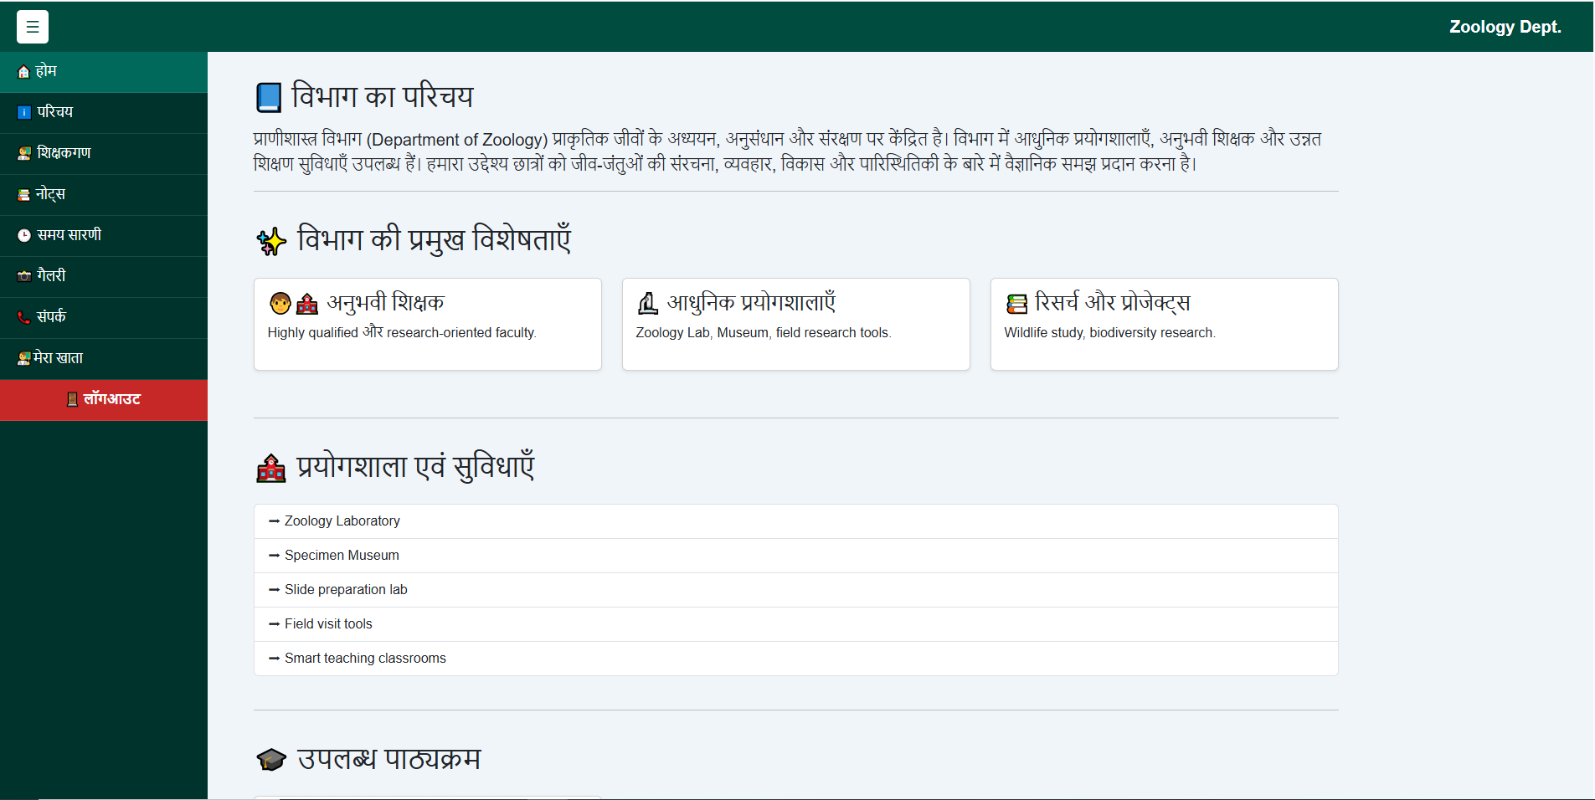**🔷 3. Sidebar (बाएँ तरफ़ का मेनू)**

जब ☰ बटन दबाते हैं, तो बाईं तरफ़ से **Sidebar स्लाइड होकर खुलता है**।

इसमें ये links हैं:

* 🏠 होम
* ℹ️ परिचय
* 👨‍🏫 शिक्षकगण
* 📚 नोट्स
* 🕒 समय सारणी
* 📸 गैलरी
* 📞 संपर्क
* 👨‍🏫 मेरा खाता (Login / Register खोलता है)
* 🚪 लॉगआउट

👉 यह पूरा मेनू **JavaScript से open/close** होता है।

**🔷 4. Login Modal (पॉप-अप Login Box)**

जब **“मेरा खाता” या Login बटन** दबाते हैं:

🔐 एक **Login Pop-up (Modal)** खुलता है, जिसमें:

* Login As → Student / Teacher चुन सकते हैं
* Email डालना होता है
* Password डालना होता है
* Login बटन → data login.php को भेजता है

👉 यह modal बिना page reload के खुलता है।

**🔷 5. Register Modal (नया अकाउंट बनाना)**

अगर यूज़र नया है तो **Register** पर क्लिक करता है।

📝 Register Pop-up में:

* Student / Teacher चुनना
* Student चुना → Student ID दिखती है
* Teacher चुना → Teacher ID दिखती है
* नाम, Email, Mobile
* Password + Confirm Password
* Register बटन → data register.php को जाता है

👉 Role के अनुसार ID दिखाना/छुपाना JavaScript से हो रहा है।

**🔷 6. Image Slider (Carousel)**

Navbar के नीचे एक **Image Slider** चलता है:

* कॉलेज और Zoology Department की images
* हर slide में:
  + Heading
  + छोटा description

👉 Images अपने-आप slide होती हैं (Bootstrap Carousel)

**🔷 7. Main Content Area**

यह Home Page है इसलिए:

* Department का परिचय
* Welcome Message
* Students को आकर्षित करने वाला content

(आगे चाहें तो Notes, Faculty, Time Table यहाँ add हो सकता है)

**🔷 8. Footer (नीचे का हिस्सा)**

पेज के सबसे नीचे:

© 2025 | Zoology Department

👉 यह हर page के नीचे रहेगा।

**🔷 9. JavaScript में क्या हो रहा है?**

**✔ Sidebar Open / Close**

☰ बटन दबाने पर sidebar खुलता और बंद होता है।

**✔ Register में Role Logic**

* Student चुना → Student ID input दिखता है
* Teacher चुना → Teacher ID input दिखता है

**🔷 10. यह पेज किस तकनीक से बना है?**

* ✅ HTML → Structure
* ✅ CSS → Design & Colors
* ✅ Bootstrap → Responsive + Modal + Carousel
* ✅ JavaScript → Sidebar & Form Logic
* ✅ PHP (backend ready) → Login / Register

**निचे होमे पेज का code निचे दिया गया है-**

<!DOCTYPE html>

<html lang="hi">

  <head>

    <meta charset="UTF-8" />

    <meta name="viewport" content="width=device-width,initial-scale=1.0" />

    <title>Zoology</title>

    <link

      href="https://cdn.jsdelivr.net/npm/bootstrap@5.3.0/dist/css/bootstrap.min.css"

      rel="stylesheet"

    />

    <script src="https://cdn.jsdelivr.net/npm/chart.js"></script>

    <style>

      body {

        margin: 0;

        min-height: 100vh;

        display: flex;

        flex-direction: column;

        font-family: "Poppins", sans-serif;

        background: linear-gradient(135deg, #0f172a, #1e293b);

        color: #fff;

      }

      .navbar {

        background: rgba(0, 0, 0, 0.85);

        backdrop-filter: blur(8px);

      }

      .navbar-brand {

        font-weight: 700;

        background: linear-gradient(90deg, #22d3ee, #818cf8);

        -webkit-background-clip: text;

        -webkit-text-fill-color: transparent;

        font-size: 1.6rem;

      }

      label {

        color: #93c5fd;

        font-weight: 600;

      }

      footer {

        text-align: center;

        padding: 15px;

        background: rgba(0, 0, 0, 0.9);

        color: #cbd5e1;

        font-size: 1rem;

        margin-top: auto;

      }

      /* Modal Styling */

      .modal-content {

        background: linear-gradient(145deg, #0f172a, #1e293b);

        color: #e2e8f0;

        border-radius: 20px;

        border: 1px solid rgba(255, 255, 255, 0.15);

        box-shadow: 0 0 25px rgba(59, 130, 246, 0.4);

      }

      .modal-header {

        border-bottom: 1px solid rgba(255, 255, 255, 0.1);

      }

      .modal-title {

        background: linear-gradient(90deg, #22d3ee, #818cf8);

        -webkit-background-clip: text;

        -webkit-text-fill-color: transparent;

        font-weight: 700;

      }

      .modal-body h3 {

        color: #93c5fd;

      }

      .step {

        margin-bottom: 15px;

      }

      main {

        flex: 1;

      }

      /* Navbar */

      .navbar {

        background-color: #004d40;

        color: white;

        padding: 10px;

      }

      .navbar-brand {

        color: white !important;

        font-weight: 600;

      }

      #sidebarToggle {

        background-color: white;

        border: none;

        color: #004d40;

        font-size: 20px;

        padding: 5px 10px;

        border-radius: 5px;

      }

      /* Sidebar */

      .sidebar {

        position: fixed;

        top: 0;

        left: -250px;

        width: 250px;

        height: 100%;

        background-color: #00332c;

        color: white;

        padding-top: 60px;

        transition: all 0.3s;

        z-index: 999;

      }

      .sidebar.active {

        left: 0;

      }

      .sidebar a {

        display: block;

        color: white;

        padding: 12px 20px;

        text-decoration: none;

        border-bottom: 1px solid rgba(255, 255, 255, 0.1);

      }

      .sidebar a:hover,

      .sidebar a.active {

        background-color: #00695c;

      }

      .login {

        background-color: #c62828;

        text-align: center;

        font-weight: bold;

      }

      /* Footer */

      footer {

        background-color: #004d40;

        color: white;

        text-align: center;

        padding: 15px 0;

        margin-top: auto;

      }

      .carousel-item img {

        height: 70vh;

        object-fit: cover;

      }

      .carousel-caption {

        bottom: 20%;

        text-shadow: 1px 1px 4px black;

      }

      #carousel-caption1 {

        bottom: 50%;

        text-shadow: 1px 1px 4px black;

      }

    </style>

  </head>

  <body>

    <nav class="navbar fixed-top">

      <div class="container-fluid">

        <button id="sidebarToggle">☰</button>

        <a class="navbar-brand ms-2" href="#">Zoology Dept.</a>

      </div>

    </nav>

    <div class="sidebar" id="sidebar">

      <a href="index.html" class="active">🏠 होम</a>

      <a href="about.html">ℹ️ परिचय</a>

      <a href="faculty.html">👨‍🏫 शिक्षकगण</a>

      <a href="notes.html">📚 नोट्स</a>

      <a href="timetable.html">🕒 समय सारणी</a>

      <a href="gallery.html">📸 गैलरी</a>

      <a href="contact.html">📞 संपर्क</a>

       <a href="#"data-bs-toggle="modal"class="login"

                  data-bs-target="#loginModal">🚪 लॉगइन</a>

    </div>

    <!-- 🪟 Login Modal -->

    <form action="login.php" method="POST">

    <div class="modal fade" id="loginModal" tabindex="-1">

      <div class="modal-dialog modal-dialog-centered modal-lg">

        <div class="modal-content p-3">

          <div class="modal-header">

            <h5 class="modal-title">🔐 Login Page</h5>

            <button

              type="button"

              class="btn-close btn-close-white"

              data-bs-dismiss="modal"

            ></button>

          </div>

          <form class="modal-body">

            <!-- Role Selection -->

            <div class="mb-3">

              <label class="form-label">Login As</label>

              <select id="role" class="form-select"name="role" required>

                <option value="">-- भूमिका चुनें --</option>

                <option value="student">👨‍🎓 Student</option>

                <option value="teacher">👨‍🏫 Teacher</option>

              </select>

            </div>

            <!-- Student ID -->

            <div class="mb-3" id="studentBox" style="display: none">

              <label class="form-label">Student ID</label>

              <input

                type="text"

                class="form-control"

                placeholder="अपना Student ID दर्ज करें"

              />

            </div>

            <!-- Teacher ID -->

            <div class="mb-3" id="teacherBox" style="display: none">

              <label class="form-label">Teacher ID</label>

              <input

                type="text"

                class="form-control"

                placeholder="अपना Teacher ID दर्ज करें"

              />

            </div>

            <!-- Email -->

            <div class="mb-3">

              <label class="form-label">Email ID</label>

              <input

                type="email"

                class="form-control"

                placeholder="Email दर्ज करें"

                name="email"

              />

            </div>

            <!-- Password -->

            <div class="mb-3 position-relative">

              <label class="form-label">Password</label>

              <input

                type="password"

                class="form-control"

                id="password"

                placeholder="Password दर्ज करें"

                name="password"

              />

              <span

                class="toggle-eye"

                onclick="togglePassword()"

                style="

                  position: absolute;

                  right: 15px;

                  top: 40px;

                  cursor: pointer;

                "

                >👁</span

              >

            </div>

            <button class="btn btn-primary w-100 mt-3" type="submit" name="login">Login</button>

            <p class="text-center mt-3">

              नया यूज़र?

              <a

                href="#"

                class="text-primary"

                data-bs-toggle="modal"

                data-bs-target="#Register"

                >Register करें</a

              >

            </p>

          </div>

        </div>

      </div>

 </form>

    <!-- 📝 Register Modal -->

  <form method="POST" action="register.php">

    <div class="modal fade" id="Register" tabindex="-1">

      <div class="modal-dialog modal-dialog-centered modal-md">

        <div class="modal-content p-3">

          <div class="modal-header">

            <h5 class="modal-title">📝 Register Here</h5>

            <button

              type="button"

              class="btn-close btn-close-white"

              data-bs-dismiss="modal"

            ></button>

          </div>

          <form class="modal-body">

            <!-- Role Selection -->

            <div class="mb-3">

              <label class="form-label">Register As</label>

             <select name="role" id="regRole" class="form-select mb-2" required>

    <option value="">-- भूमिका चुनें --</option>

    <option value="student">Student</option>

    <option value="teacher">Teacher</option>

  </select>

            </div>

            <!-- Student ID -->

            <div class="mb-3" id="regStudentID" style="display: none">

              <label class="form-label">Student ID</label>

              <input

                type="text"

                class="form-control"name="student_id"

                placeholder="अपना Student ID दर्ज करें"

              />

            </div>

            <!-- Teacher ID -->

            <div class="mb-3" id="regTeacherID" style="display: none">

              <label class="form-label">Teacher ID</label>

              <input

                type="text"

                class="form-control"name="teacher_id"

                placeholder="अपना Teacher ID दर्ज करें"

              />

            </div>

            <!-- Name -->

            <div class="mb-3">

              <label class="form-label">पूरा नाम</label>

              <input

                type="text"

                class="form-control"name="name"

                placeholder="अपना नाम दर्ज करें"

              />

            </div>

            <!-- Email -->

            <div class="mb-3">

              <label class="form-label">Email ID</label>

              <input

                type="email"

                class="form-control"name="email"

                placeholder="अपना Email दर्ज करें"

              />

            </div>

            <!-- Mobile -->

            <div class="mb-3">

              <label class="form-label">Mobile Number</label>

              <input

                type="text"

                class="form-control"name="mobile"

                placeholder="10 अंको का Mobile Number"

              />

            </div>

            <!-- Password -->

            <div class="mb-3">

              <label class="form-label">Password</label>

              <input

                type="password"

                class="form-control"name="password"

                placeholder="Password दर्ज करें"

              />

            </div>

            <!-- Confirm Password -->

            <div class="mb-3">

              <label class="form-label">Confirm Password</label>

              <input

                type="password"

                class="form-control"name="cpassword"

                placeholder="Password दोबारा दर्ज करें"

              />

            </div>

            <button class="btn btn-success w-100"name="register">Register</button>

          </form>

            <p class="text-center mt-3">

              पहले से अकाउंट है?

              <a

                href="#"

                class="text-primary"

                data-bs-toggle="modal"

                data-bs-target="#loginModal"

                >Login करें</a

              >

            </p>

          </div>

        </div>

      </div>

    </div>

    <main>

      <section id="home">

        <div

          id="zoologyCarousel"

          class="carousel slide"

          data-bs-ride="carousel"

        >

          <div class="carousel-inner">

            <div class="carousel-item active">

              <img src="img/img1.png" class="d-block w-100" alt="Zoology 1" />

              <div

                class="carousel-caption bg-dark bg-opacity-50 rounded"

                id="carousel-caption1"

              >

                <h1>

                  किरोडीमल शासकीय कला एवं विज्ञान महाविद्यालय (डिग्री कॉलेज

                  रायगढ़)

                </h1>

                <h3>

                  “हमारे कॉलेज में आपका स्वागत है — यहाँ शिक्षा केवल डिग्री

                  नहीं, बल्कि जीवन को दिशा देती है।”

                </h3>

              </div>

              <div class="carousel-caption bg-dark bg-opacity-50 rounded">

                <h3>Welcome to Department of Zoology</h3>

                <p>

                  प्रकृति और जीव-जंतुओं के अध्ययन की दुनिया में आपका स्वागत है।

                </p>

                <button

                  type="button"

                  class="btn btn-danger"

                  data-bs-toggle="modal"

                  data-bs-target="#loginModal"

                >

                  Login

                </button>

                <button

                  type="button"

                  class="btn btn-warning"

                  data-bs-toggle="modal"

                  data-bs-target="#Register"

                >

                  Register

                </button>

              </div>

            </div>

            <div class="carousel-item">

              <img src="img/img2.png" class="d-block w-100" alt="Zoology 1" />

              <div class="carousel-caption bg-dark bg-opacity-50 rounded">

                <h3>Welcome to Department of Zoology</h3>

                <p>

                  प्रकृति और जीव-जंतुओं के अध्ययन की दुनिया में आपका स्वागत है।

                </p>

                <button type="button" class="btn btn-danger">

                 <a href="gallery.html" style="text-decoration:none;color:white"> Explore Department</a>

                </button>

                <button type="button" class="btn btn-warning"><a href="gallery.html" style="text-decoration:none;color:white">Lab</a></button>

              </div>

            </div>

            <div class="carousel-item">

              <img src="img/img1.png" class="d-block w-100" alt="Zoology 2" />

              <div class="carousel-caption bg-dark bg-opacity-50 rounded">

                <h3>Modern Biology Lab</h3>

                <p>उन्नत प्राणिविज्ञान प्रयोगशालाएँ और अनुसंधान केंद्र।</p>

                <button type="button" class="btn btn-danger"><a href="gallery.html" style="text-decoration:none;color:white">Events</a></button>

                <button type="button" class="btn btn-warning">

                 <a href="timetable.html" style="text-decoration:none;color:white"> Time Table</a>

                </button>

              </div>

            </div>

            <div class="carousel-item">

              <img src="img/img3.png" class="d-block w-100" alt="Zoology 3" />

              <div class="carousel-caption bg-dark bg-opacity-50 rounded">

                <h3>Field Studies</h3>

                <p>प्राकृतिक जीवन और पर्यावरण का अध्ययन।</p>

                <button type="button" class="btn btn-danger"><a href="notes.html" style="text-decoration:none;color:white">Notes</a></button>

                <button type="button" class="btn btn-warning">Other</button>

              </div>

            </div>

          </div>

          <!-- Controls -->

          <button

            class="carousel-control-prev"

            type="button"

            data-bs-target="#zoologyCarousel"

            data-bs-slide="prev"

          >

            <span class="carousel-control-prev-icon"></span>

          </button>

          <button

            class="carousel-control-next"

            type="button"

            data-bs-target="#zoologyCarousel"

            data-bs-slide="next"

          >

            <span class="carousel-control-next-icon"></span>

          </button>

        </div>

      </section>

    </main>

    <div class="row g-4 pt-5">

      <div class="col-md-4 text-center">

        <img

          src="./img/m5.png"

          class="rounded-circle"

          width="120"

          alt=""

        />

        <h5>श्रीमती अनीता पांडे</h5>

        <p>Zoology</p>

      </div>

      <div class="col-md-4 text-center">

        <img

          src="./img/m5.png"

          class="rounded-circle"

          width="120"

          alt=""

        />

        <h5>डॉ. दीपक मिश्रा</h5>

        <p>विभागाध्यक्ष</p>

      </div>

      <div class="col-md-4 text-center">

        <img

          src="./img/m5.png"

          class="rounded-circle"

          width="120"

          alt=""

        />

        <h5>डॉ. प्रीति सिंह</h5>

        <p>सहायक प्राध्यापक</p>

      </div>

    </div>

    <footer>© 2025 | Designed with ❤️ by You | Loan Calculator</footer>

    <script src="https://cdn.jsdelivr.net/npm/bootstrap@5.3.0/dist/js/bootstrap.bundle.min.js"></script>

    <script>

      let chart;

      function formatCurrency(num) {

        return "₹ " + num.toLocaleString("en-IN", { maximumFractionDigits: 2 });

      }

      function calculateLoan() {

        const P = parseFloat(document.getElementById("principal").value);

        const R = parseFloat(document.getElementById("rate").value);

        const T = parseFloat(document.getElementById("time").value);

        if (isNaN(P) || isNaN(R) || isNaN(T)) return;

        const r = R / 12 / 100;

        const n = T * 12;

        const emi = (P * r * Math.pow(1 + r, n)) / (Math.pow(1 + r, n) - 1);

        const totalPayment = emi * n;

        const totalInterest = totalPayment - P;

        document.getElementById("emi").innerText = `मासिक EMI: ${formatCurrency(

          emi

        )}`;

        document.getElementById(

          "totalInterest"

        ).innerText = `कुल ब्याज: ${formatCurrency(totalInterest)}`;

        document.getElementById(

          "totalPayment"

        ).innerText = `कुल भुगतान: ${formatCurrency(totalPayment)}`;

        document.getElementById("output").style.display = "block";

        const ctx = document.getElementById("loanChart").getContext("2d");

        if (chart) chart.destroy();

        chart = new Chart(ctx, {

          type: "pie",

          data: {

            labels: ["Principal", "Interest"],

            datasets: [

              {

                data: [P, totalInterest],

                backgroundColor: ["#22d3ee", "#6366f1"],

              },

            ],

          },

          options: {

            plugins: {

              legend: { labels: { color: "#fff", font: { size: 14 } } },

              tooltip: {

                callbacks: {

                  label: function (c) {

                    return c.label + ": " + formatCurrency(c.raw);

                  },

                },

              },

            },

          },

        });

      }

      const sidebar = document.getElementById("sidebar");

      const toggleBtn = document.getElementById("sidebarToggle");

      if (toggleBtn) {

        toggleBtn.addEventListener("click", () => {

          sidebar.classList.toggle("active");

        });

      }

   //show amd hide student and teacher

document.getElementById("regRole").addEventListener("change", function () {

  let role = this.value;

  document.querySelector("[name='student_id']").style.display =

    role === "student" ? "block" : "none";

  document.querySelector("[name='teacher_id']").style.display =

    role === "teacher" ? "block" : "none";

});

    </script>

  </body>

</html>

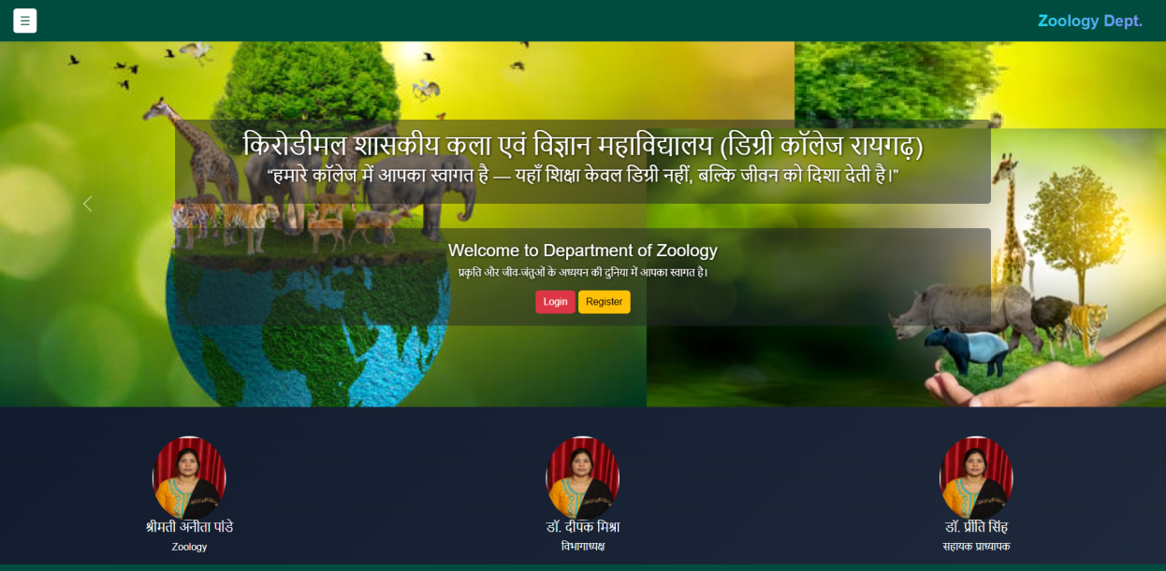Output:-

**about Page(about.html)**यह पेज **Zoology Department (प्राणीशास्त्र विभाग)** की जानकारी देने के लिए बनाया गया है।  
यह पेज मुख्य रूप से **विभाग का परिचय और उसकी शैक्षणिक गतिविधियों** को दर्शाता है।

**यह पेज क्या-क्या करता है:**

* 📘 **विभाग का परिचय देता है**  
  इसमें प्राणीशास्त्र विभाग के उद्देश्य, अध्ययन क्षेत्र और शिक्षा प्रणाली की जानकारी दी गई है।
* ✨ **विभाग की प्रमुख विशेषताएँ दिखाता है**  
  जैसे अनुभवी शिक्षक, आधुनिक प्रयोगशालाएँ और रिसर्च सुविधाएँ।
* 🔬 **प्रयोगशाला और उपलब्ध सुविधाओं की जानकारी देता है**  
  जिससे छात्र यह जान सकें कि पढ़ाई के दौरान उन्हें कौन-कौन सी सुविधाएँ मिलेंगी।
* 🎓 **उपलब्ध पाठ्यक्रमों की जानकारी देता है**  
  जैसे B.Sc Zoology कोर्स की अवधि और सामान्य विवरण।
* 🏆 **विभाग की उपलब्धियाँ बताता है**  
  छात्रों की सफलताएँ, रिसर्च प्रोजेक्ट और प्रकाशन आदि।
* 📞 **संपर्क विवरण प्रदान करता है**  
  विभागाध्यक्ष का नाम, ईमेल और कॉलेज का पूरा पता दिया गया है।

**निचे About पेज का code दिया गया है-**

<!DOCTYPE html>

<html lang="hi">

<head>

<meta charset="UTF-8">

<meta name="viewport" content="width=device-width, initial-scale=1.0">

<title>Zoology Department | विभाग परिचय</title>

<link href="https://cdn.jsdelivr.net/npm/bootstrap@5.3.3/dist/css/bootstrap.min.css" rel="stylesheet">

 <link rel="stylesheet" href="style.css">

<style>

  .banner {

    background: url('https://source.unsplash.com/1600x600/?zoology,animals') center/cover no-repeat;

    height: 55vh;

    display: flex;

    align-items: center;

    justify-content: center;

    position: relative;

  }

  .banner::after {

    content: "";

    position: absolute;

    top: 0; left: 0;

    width: 100%; height: 100%;

    background: rgba(0,0,0,0.4);

  }

  .banner h1 {

    position: relative;

    color: white;

    font-size: 3rem;

    font-weight: 700;

    text-shadow: 2px 2px 5px black;

  }

  .highlight-card {

    transition: .3s;

  }

  .highlight-card:hover {

    transform: translateY(-8px);

  }

</style>

</head>

<body>

<nav class="navbar fixed-top">

  <div class="container-fluid">

    <button id="sidebarToggle">☰</button>

    <a class="navbar-brand ms-2" href="#">Zoology Dept.</a>

  </div>

</nav>

<div class="sidebar" id="sidebar">

  <a href="index.html" class="active">🏠 होम</a>

  <a href="about.html">ℹ️ परिचय</a>

  <a href="faculty.html">👨‍🏫 शिक्षकगण</a>

  <a href="notes.html">📚 नोट्स</a>

  <a href="timetable.html">🕒 समय सारणी</a>

  <a href="gallery.html">📸 गैलरी</a>

  <a href="contact.html">📞 संपर्क</a>

</div>

<div class="container py-5 mt-5">

  <!-- Introduction -->

  <section>

    <h2 class="mb-3">📘 विभाग का परिचय</h2>

    <p class="lead">

      प्राणीशास्त्र विभाग (Department of Zoology) प्राकृतिक जीवों के अध्ययन, अनुसंधान और संरक्षण पर केंद्रित है।

      विभाग में आधुनिक प्रयोगशालाएँ, अनुभवी शिक्षक और उन्नत शिक्षण सुविधाएँ उपलब्ध हैं।

      हमारा उद्देश्य छात्रों को जीव-जंतुओं की संरचना, व्यवहार, विकास और पारिस्थितिकी के बारे में वैज्ञानिक समझ प्रदान करना है।

    </p>

  </section>

  <hr>

  <!-- Highlights -->

  <section class="py-4">

    <h2 class="mb-4">✨ विभाग की प्रमुख विशेषताएँ</h2>

    <div class="row">

      <div class="col-md-4 mb-3">

        <div class="card highlight-card shadow-sm p-3">

          <h4>🧑‍🏫 अनुभवी शिक्षक</h4>

          <p>Highly qualified और research-oriented faculty.</p>

        </div>

      </div>

      <div class="col-md-4 mb-3">

        <div class="card highlight-card shadow-sm p-3">

          <h4>🔬 आधुनिक प्रयोगशालाएँ</h4>

          <p>Zoology Lab, Museum, field research tools.</p>

        </div>

      </div>

      <div class="col-md-4 mb-3">

        <div class="card highlight-card shadow-sm p-3">

          <h4>📚 रिसर्च और प्रोजेक्ट्स</h4>

          <p>Wildlife study, biodiversity research.</p>

        </div>

      </div>

    </div>

  </section>

  <hr>

  <!-- Facilities -->

  <section class="py-4">

    <h2 class="mb-4">🏫 प्रयोगशाला एवं सुविधाएँ</h2>

    <ul class="list-group">

      <li class="list-group-item">➡ Zoology Laboratory</li>

      <li class="list-group-item">➡ Specimen Museum</li>

      <li class="list-group-item">➡ Slide preparation lab</li>

      <li class="list-group-item">➡ Field visit tools</li>

      <li class="list-group-item">➡ Smart teaching classrooms</li>

    </ul>

  </section>

  <hr>

  <!-- Courses -->

  <section class="py-4">

    <h2 class="mb-4">🎓 उपलब्ध पाठ्यक्रम</h2>

    <div class="row">

      <div class="col-md-4 mb-3">

        <div class="card p-3 shadow-sm">

          <h4>B.Sc Zoology</h4>

          <p>3-year undergraduate programme</p>

          <a href="#" class="btn btn-primary">More Info</a>

        </div>

      </div>

    </div>

  </section>

  <hr>

  <!-- Achievements -->

  <section class="py-4">

    <h2 class="mb-4">🏆 विभाग की उपलब्धियाँ</h2>

    <ul class="list-group">

      <li class="list-group-item">✔ Students selected in research institutes</li>

      <li class="list-group-item">✔ Wildlife field survey projects</li>

      <li class="list-group-item">✔ Publications in reputed journals</li>

    </ul>

  </section>

  <hr>

  <!-- Contact -->

  <section>

    <h2 class="mb-3">📞 संपर्क</h2>

    <p><strong>HOD:</strong> Dr. XYZ</p>

    <p><strong>Email:</strong> zoologydept@college.com</p>

    <p><strong>Location:</strong> Kirodimal Govt. Arts & Science College, Raigarh, Chakradhar Nagar District- Raigarh, Chhattisgarh, 496001, Contact Info: Telephone 0776 2222966.</p>

  </section>

</div>

<footer>

  <p>© 2025 Zoology Department | Designed by B.Sc Student</p>

</footer>

<script src="script.js"></script>

</body>

</html>

Output:-

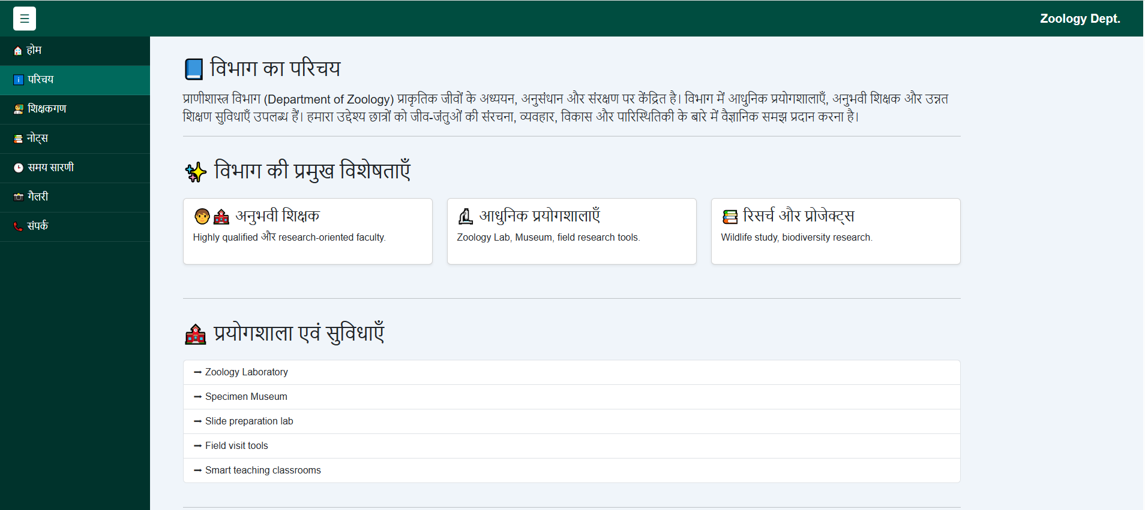

**Faculty(faculty.html)**

यह पेज **Zoology Department (प्राणीशास्त्र विभाग) के शिक्षकगण** की जानकारी दिखाने के लिए बनाया गया है।

**यह पेज क्या करता है:**

* 👨‍🏫 **विभाग के सभी शिक्षकों की सूची दिखाता है**  
  हर शिक्षक का नाम, पद (जैसे – सहायक प्राध्यापक) और फोटो कार्ड के रूप में दिखाई जाती है।
* 🖼️ **कार्ड डिज़ाइन का उपयोग करता है**  
  Bootstrap कार्ड के ज़रिए प्रत्येक शिक्षक की जानकारी साफ़ और आकर्षक तरीके से प्रस्तुत की गई है।
* 🔍 **“More details” बटन**  
  भविष्य में इस बटन के ज़रिए शिक्षक की पूरी जानकारी (योग्यता, अनुभव, संपर्क विवरण आदि) दिखाने के लिए उपयोग किया जा सकता है।
* 📱 **Responsive Layout**  
  Bootstrap grid सिस्टम की वजह से यह पेज मोबाइल, टैबलेट और कंप्यूटर सभी पर सही तरीके से दिखता है।
* 🧭 **Navbar और Sidebar नेविगेशन**  
  ऊपर नेविगेशन बार और साइडबार की मदद से यूज़र आसानी से अन्य पेज (होम, परिचय, नोट्स, गैलरी आदि) पर जा सकता है।

**निचे faculty पेज का code दिया गया है-**

<!DOCTYPE html>

<html lang="hi">

<head>

  <meta charset="UTF-8">

  <meta name="viewport" content="width=device-width, initial-scale=1.0">

  <title>शिक्षकगण</title>

  <link rel="stylesheet" href="style.css">

  <link href="https://cdn.jsdelivr.net/npm/bootstrap@5.3.3/dist/css/bootstrap.min.css" rel="stylesheet">

</head>

<body>

<nav class="navbar fixed-top">

  <div class="container-fluid">

    <button id="sidebarToggle">☰</button>

    <a class="navbar-brand" href="#">Zoology Dept.</a>

  </div>

</nav>

<div class="sidebar" id="sidebar">

  <a href="index.html">🏠 होम</a>

  <a href="about.html">ℹ️ परिचय</a>

  <a href="faculty.html" class="active">👨‍🏫 शिक्षकगण</a>

  <a href="notes.html">📚 नोट्स</a>

  <a href="timetable.html">🕒 समय सारणी</a>

  <a href="gallery.html">📸 गैलरी</a>

  <a href="contact.html">📞 संपर्क</a>

</div>

<main class="container py-5 mt-5">

  <h2 class="text-center mb-4">शिक्षकगण</h2>

  <div class="row g-4">

<div class="col-md-4 text-center">

    <div class="card" style="width: 18rem;">

  <img src="img/m5.png" class="rounded-circle" alt="...">

  <div class="card-body">

    <h5 class="card-title">

श्रीमती अनीता पांडे</h5>

    <p class="card-text">सहायक प्राध्यापक</p>

    <a href="#" class="btn btn-primary">More detels</a>

  </div>

</div>

</div>

 <div class="col-md-4 text-center">

 <div class="card" style="width: 18rem;">

  <img src="img/m5.png" class="rounded-circle" alt="...">

  <div class="card-body">

    <h5 class="card-title">डॉ. अर्चना शर्मा</h5>

    <p class="card-text">सहायक प्राध्यापक</p>

    <a href="#" class="btn btn-primary">More detels</a>

  </div>

</div>

</div>

 <div class="col-md-4 text-center">

 <div class="card" style="width: 18rem;">

  <img src="img/m5.png" class="rounded-circle" alt="...">

  <div class="card-body">

    <h5 class="card-title">डॉ. अर्चना शर्मा</h5>

    <p class="card-text">सहायक प्राध्यापक</p>

    <a href="#" class="btn btn-primary">More detels</a>

  </div>

</div>

</div>

</div>

 <br>

  <div class="row g-4">

<div class="col-md-4 text-center">

    <div class="card" style="width: 18rem;">

  <img src="img/m5.png" class="rounded-circle" alt="...">

  <div class="card-body">

    <h5 class="card-title">डॉ. अर्चना शर्मा</h5>

    <p class="card-text">सहायक प्राध्यापक</p>

    <a href="#" class="btn btn-primary">More detels</a>

  </div>

</div>

</div>

 <div class="col-md-4 text-center">

 <div class="card" style="width: 18rem;">

  <img src="img/m5.png" class="rounded-circle" alt="...">

  <div class="card-body">

    <h5 class="card-title">डॉ. अर्चना शर्मा</h5>

    <p class="card-text">सहायक प्राध्यापक</p>

    <a href="#" class="btn btn-primary">More detels</a>

  </div>

</div>

</div>

 <div class="col-md-4 text-center">

 <div class="card" style="width: 18rem;">

  <img src="img/m5.png" class="rounded-circle" alt="...">

  <div class="card-body">

    <h5 class="card-title">डॉ. अर्चना शर्मा</h5>

    <p class="card-text">सहायक प्राध्यापक</p>

    <a href="#" class="btn btn-primary">More detels</a>

  </div>

</div>

</div>

</div>  </div>

</main>

<footer>

  <p>© 2025 Zoology Department</p>

</footer>

<script src="script.js"></script>

</body>

</html>

Output:-

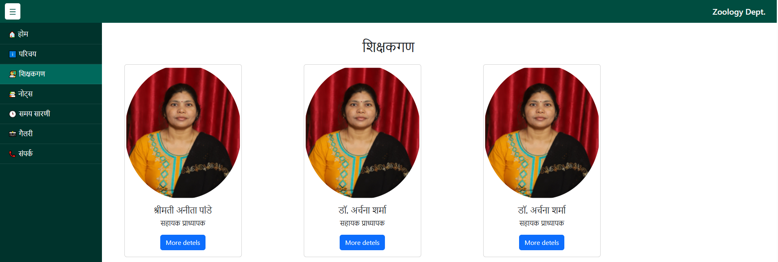

**Notes Page(notes.html)**

**📚 यह “Notes Page” क्या करता है?**

**1 नोट्स को सेमेस्टर के अनुसार दिखाता है**

इस पेज में **Semester 1 से Semester 6** तक के सभी प्राणीशास्त्र (Zoology) के विषयों के नोट्स अलग-अलग सेक्शन में दिखाए गए हैं।  
हर सेमेस्टर को **Accordion (खुलने-बंद होने वाला बॉक्स)** में रखा गया है, जिससे पेज साफ और व्यवस्थित रहता है।

**2 हर विषय के लिए अलग नोट कार्ड**

हर विषय के लिए एक **Card** बनाया गया है, जिसमें:

* 📘 विषय का नाम
* 👨‍🏫 शिक्षक का नाम
* 📄 **Download PDF** बटन

दिखाया जाता है।  
यह कार्ड डिज़ाइन छात्रों को नोट्स आसानी से पहचानने और डाउनलोड करने में मदद करता है।

**3 Live Search (तुरंत खोज सुविधा) 🔍**

ऊपर दिया गया **Search Box** बहुत उपयोगी है।

* छात्र विषय या कीवर्ड टाइप करता है
* उसी समय संबंधित नोट्स कार्ड ही दिखाई देते हैं
* बाकी नोट्स अपने आप छिप जाते हैं

यह सुविधा JavaScript से बनाई गई है।

**4 आकर्षक Header Section**

पेज के ऊपर एक सुंदर **Header Banner** है:

* बैकग्राउंड में किताबों से जुड़ी इमेज
* ऊपर हल्का काला शेड (overlay)
* बड़ा और साफ़ Title:  
  **“Zoology Notes (प्राणीशास्त्र नोट्स)”**

यह पेज को प्रोफेशनल और कॉलेज वेबसाइट जैसा बनाता है।

**5 Responsive Design (Mobile Friendly) 📱**

यह पेज **Bootstrap 5** का उपयोग करता है, इसलिए:

* मोबाइल
* टैबलेट
* लैपटॉप

तीनों पर सही तरीके से दिखता है।

**6 Sidebar और Navbar Navigation**

बाईं तरफ **Sidebar Menu** दिया गया है, जिससे छात्र आसानी से:

* होम
* परिचय
* शिक्षकगण
* नोट्स
* समय सारणी
* गैलरी
* संपर्क

पेज पर जा सकता है।

ऊपर **Navbar** में Department का नाम दिखता है।

**7 Other Notes Section**

मुख्य सेमेस्टर के अलावा एक **“Other Notes”** सेक्शन भी है, जिसमें अतिरिक्त नोट्स दिए जा सकते हैं।

**निचे Notes पेज का code दिया गया है-**

<!DOCTYPE html>

<html lang="hi">

<head>

  <meta charset="UTF-8">

  <meta name="viewport" content="width=device-width, initial-scale=1.0">

  <title>नोट्स</title>

  <link rel="stylesheet" href="style.css">

   <link href="https://cdn.jsdelivr.net/npm/bootstrap@5.3.3/dist/css/bootstrap.min.css" rel="stylesheet">

<style>

  body {

    background-color: #f5f5f5;

    font-family: 'Poppins', sans-serif;

  }

  .page-header {

    background: url("https://source.unsplash.com/1600x500/?books,study") center/cover no-repeat;

    height: 45vh;

    display: flex;

    align-items: center;

    justify-content: center;

    position: relative;

  }

  .page-header::after {

    content: "";

    position: absolute;

    width: 100%; height: 100%;

    top: 0; left: 0;

    background: rgba(0,0,0,0.4);

  }

  .page-header h1 {

    position: relative;

    color: white;

    font-size: 2.8rem;

    font-weight: 700;

    text-shadow: 2px 2px 5px black;

  }

  .note-card {

    transition: .3s;

  }

  .note-card:hover {

    transform: translateY(-6px);

  }

</style>

</head>

<body>

<nav class="navbar fixed-top">

  <div class="container-fluid">

    <button id="sidebarToggle">☰</button>

    <a class="navbar-brand" href="#">Zoology Dept.</a>

  </div>

</nav>

<div class="sidebar" id="sidebar">

  <a href="index.html">🏠 होम</a>

  <a href="about.html">ℹ️ परिचय</a>

  <a href="faculty.html">👨‍🏫 शिक्षकगण</a>

  <a href="notes.html" class="active">📚 नोट्स</a>

  <a href="timetable.html">🕒 समय सारणी</a>

  <a href="gallery.html">📸 गैलरी</a>

  <a href="contact.html">📞 संपर्क</a>

</div>

<main class="container py-5 mt-5">

<!-- Header -->

<section class="page-header">

  <h1>📚 Zoology Notes (प्राणीशास्त्र नोट्स)</h1>

</section>

<div class="container py-5">

  <!-- Search -->

  <div class="mb-4">

    <input type="text" id="searchNotes" class="form-control p-3" placeholder="🔍 विषय / नोट्स खोजें...">

  </div>

  <!-- Semester Section -->

  <h2 class="mb-3">📘 सेमेस्टर अनुसार नोट्स</h2>

  <div class="accordion mb-5" id="notesAccordion">

    <!-- SEMESTER 1 -->

    <div class="accordion-item">

      <h2 class="accordion-header" id="sem1">

        <button class="accordion-button" type="button" data-bs-toggle="collapse" data-bs-target="#collapseOne">

          🟢 Semester 1 Notes

        </button>

      </h2>

      <div id="collapseOne" class="accordion-collapse collapse show" data-bs-parent="#notesAccordion">

        <div class="accordion-body">

          <div class="row">

            <!-- Subject 1 -->

            <div class="col-md-4 mb-3">

              <div class="card note-card shadow-sm p-3">

                <h5>1. Animal Diversity / Animal Kingdom</h5>

                <p><strong>Teacher:</strong> Dr. ABC</p>

                <a href="#" class="btn btn-danger w-100">📄 Download PDF</a>

              </div>

            </div>

            <!-- Subject 2 -->

            <div class="col-md-4 mb-3">

              <div class="card note-card shadow-sm p-3">

                <h5>2. Fundamentals of Zoology</h5>

                <p><strong>Teacher:</strong> Dr. XYZ</p>

                <a href="#" class="btn btn-danger w-100">📄 Download PDF</a>

              </div>

            </div>

             <!-- Subject 3 -->

            <div class="col-md-4 mb-3">

              <div class="card note-card shadow-sm p-3">

                <h5>3.Practical – Zoology Lab</h5>

                <p><strong>Teacher:</strong> Dr. ABC</p>

                <a href="#" class="btn btn-danger w-100">📄 Download PDF</a>

              </div>

            </div>

            <!-- Subject 4 -->

            <div class="col-md-4 mb-3">

              <div class="card note-card shadow-sm p-3">

                <h5>4.Foundation/General Elective (e.g., English/Hindi/Computer Fundamentals)</h5>

                <p><strong>Teacher:</strong> Dr. XYZ</p>

                <a href="#" class="btn btn-danger w-100">📄 Download PDF</a>

              </div>

            </div>

             <!-- Subject 5 -->

            <div class="col-md-4 mb-3">

              <div class="card note-card shadow-sm p-3">

                <h5>5.Cell Biology</h5>

                <p><strong>Teacher:</strong> Dr. ABC</p>

                <a href="#" class="btn btn-danger w-100">📄 Download PDF</a>

              </div>

            </div>

            <!-- Subject 6 -->

            <div class="col-md-4 mb-3">

              <div class="card note-card shadow-sm p-3">

                <h5>Invertebrate Zoology</h5>

                <p><strong>Teacher:</strong> Dr. XYZ</p>

                <a href="#" class="btn btn-danger w-100">📄 Download PDF</a>

              </div>

            </div>

          </div>

        </div>

      </div>

    </div>

    <!-- SEMESTER 2 -->

    <div class="accordion-item">

      <h2 class="accordion-header" id="sem2">

        <button class="accordion-button collapsed" type="button" data-bs-toggle="collapse" data-bs-target="#collapseTwo">

          🔵 Semester 2 Notes

        </button>

      </h2>

      <div id="collapseTwo" class="accordion-collapse collapse" data-bs-parent="#notesAccordion">

        <div class="accordion-body">

          <div class="row">

            <!-- Subject 1 -->

            <div class="col-md-4 mb-3">

              <div class="card note-card shadow-sm p-3">

                <h5>Chordate Zoology</h5>

                <p><strong>Teacher:</strong> Dr. ABC</p>

                <a href="#" class="btn btn-danger w-100">📄 Download PDF</a>

              </div>

            </div>

            <!-- Subject 2 -->

            <div class="col-md-4 mb-3">

              <div class="card note-card shadow-sm p-3">

                <h5>Applied Zoology – I</h5>

                <p><strong>Teacher:</strong> Dr. XYZ</p>

                <a href="#" class="btn btn-danger w-100">📄 Download PDF</a>

              </div>

            </div>

             <!-- Subject 3 -->

            <div class="col-md-4 mb-3">

              <div class="card note-card shadow-sm p-3">

                <h5>Animal Physiology</h5>

                <p><strong>Teacher:</strong> Dr. ABC</p>

                <a href="#" class="btn btn-danger w-100">📄 Download PDF</a>

              </div>

            </div>

            <!-- Subject 4 -->

            <div class="col-md-4 mb-3">

              <div class="card note-card shadow-sm p-3">

                <h5>Practical – Zoology Lab (continued)</h5>

                <p><strong>Teacher:</strong> Dr. XYZ</p>

                <a href="#" class="btn btn-danger w-100">📄 Download PDF</a>

              </div>

            </div>

             <!-- Subject 5 -->

            <div class="col-md-4 mb-3">

              <div class="card note-card shadow-sm p-3">

                <h5>Foundation/General Elective</h5>

                <p><strong>Teacher:</strong> Dr. ABC</p>

                <a href="#" class="btn btn-danger w-100">📄 Download PDF</a>

              </div>

            </div>

            <!-- Subject 6 -->

            <div class="col-md-4 mb-3">

              <div class="card note-card shadow-sm p-3">

                <h5>Invertebrate Zoology</h5>

                <p><strong>Teacher:</strong> Dr. XYZ</p>

                <a href="#" class="btn btn-danger w-100">📄 Download PDF</a>

              </div>

            </div>

          </div>

        </div>

      </div>

    </div>

   <!-- SEMESTER 3 -->

    <div class="accordion-item">

      <h2 class="accordion-header" id="sem3">

        <button class="accordion-button collapsed" type="button" data-bs-toggle="collapse" data-bs-target="#collapseTwo3">

          🔵 Semester 3 Notes

        </button>

      </h2>

      <div id="collapseTwo3" class="accordion-collapse collapse" data-bs-parent="#notesAccordion">

        <div class="accordion-body">

          <div class="row">

           <!-- Subject 1 -->

            <div class="col-md-4 mb-3">

              <div class="card note-card shadow-sm p-3">

                <h5>Non-Chordates – II / Invertebrate Zoology</h5>

                <p><strong>Teacher:</strong> Dr. ABC</p>

                <a href="#" class="btn btn-danger w-100">📄 Download PDF</a>

              </div>

            </div>

            <!-- Subject 2 -->

            <div class="col-md-4 mb-3">

              <div class="card note-card shadow-sm p-3">

                <h5>Genetics</h5>

                <p><strong>Teacher:</strong> Dr. XYZ</p>

                <a href="#" class="btn btn-danger w-100">📄 Download PDF</a>

              </div>

            </div>

             <!-- Subject 3 -->

            <div class="col-md-4 mb-3">

              <div class="card note-card shadow-sm p-3">

                <h5>Ecology & Environmental Biology</h5>

                <p><strong>Teacher:</strong> Dr. ABC</p>

                <a href="#" class="btn btn-danger w-100">📄 Download PDF</a>

              </div>

            </div>

            <!-- Subject 4 -->

            <div class="col-md-4 mb-3">

              <div class="card note-card shadow-sm p-3">

                <h5>Practical – Lab Work</h5>

                <p><strong>Teacher:</strong> Dr. XYZ</p>

                <a href="#" class="btn btn-danger w-100">📄 Download PDF</a>

              </div>

            </div>

             <!-- Subject 5 -->

            <div class="col-md-4 mb-3">

              <div class="card note-card shadow-sm p-3">

                <h5>Skill/Generic Elective</h5>

                <p><strong>Teacher:</strong> Dr. ABC</p>

                <a href="#" class="btn btn-danger w-100">📄 Download PDF</a>

              </div>

            </div>

            <!-- Subject 6 -->

            <div class="col-md-4 mb-3">

              <div class="card note-card shadow-sm p-3">

                <h5>Invertebrate Zoology</h5>

                <p><strong>Teacher:</strong> Dr. XYZ</p>

                <a href="#" class="btn btn-danger w-100">📄 Download PDF</a>

              </div>

            </div>

          </div>

        </div>

      </div>

    </div>

   <!-- SEMESTER 4 -->

    <div class="accordion-item">

      <h2 class="accordion-header" id="sem4">

        <button class="accordion-button collapsed" type="button" data-bs-toggle="collapse" data-bs-target="#collapse4">

          🔵 Semester 4 Notes

        </button>

      </h2>

      <div id="collapse4" class="accordion-collapse collapse" data-bs-parent="#notesAccordion">

        <div class="accordion-body">

          <div class="row">

            <!-- Subject 1 -->

            <div class="col-md-4 mb-3">

              <div class="card note-card shadow-sm p-3">

                <h5>Chordates – II / Vertebrate Zoology</h5>

                <p><strong>Teacher:</strong> Dr. ABC</p>

                <a href="#" class="btn btn-danger w-100">📄 Download PDF</a>

              </div>

            </div>

            <!-- Subject 2 -->

            <div class="col-md-4 mb-3">

              <div class="card note-card shadow-sm p-3">

                <h5>Developmental Biology / Embryology</h5>

                <p><strong>Teacher:</strong> Dr. XYZ</p>

                <a href="#" class="btn btn-danger w-100">📄 Download PDF</a>

              </div>

            </div>

             <!-- Subject 3 -->

            <div class="col-md-4 mb-3">

              <div class="card note-card shadow-sm p-3">

                <h5>Evolutionary Biology</h5>

                <p><strong>Teacher:</strong> Dr. ABC</p>

                <a href="#" class="btn btn-danger w-100">📄 Download PDF</a>

              </div>

            </div>

            <!-- Subject 4 -->

            <div class="col-md-4 mb-3">

              <div class="card note-card shadow-sm p-3">

                <h5>Practical – Lab Work</h5>

                <p><strong>Teacher:</strong> Dr. XYZ</p>

                <a href="#" class="btn btn-danger w-100">📄 Download PDF</a>

              </div>

            </div>

             <!-- Subject 5 -->

            <div class="col-md-4 mb-3">

              <div class="card note-card shadow-sm p-3">

                <h5>Skill/Generic Elective</h5>

                <p><strong>Teacher:</strong> Dr. ABC</p>

                <a href="#" class="btn btn-danger w-100">📄 Download PDF</a>

              </div>

            </div>

            <!-- Subject 6 -->

            <div class="col-md-4 mb-3">

              <div class="card note-card shadow-sm p-3">

                <h5>Invertebrate Zoology</h5>

                <p><strong>Teacher:</strong> Dr. XYZ</p>

                <a href="#" class="btn btn-danger w-100">📄 Download PDF</a>

              </div>

            </div>

          </div>

        </div>

      </div>

    </div>

   <!-- SEMESTER 5 -->

    <div class="accordion-item">

      <h2 class="accordion-header" id="sem5">

        <button class="accordion-button collapsed" type="button" data-bs-toggle="collapse" data-bs-target="#collapse5">

          🔵 Semester 5 Notes

        </button>

      </h2>

      <div id="collapse5" class="accordion-collapse collapse" data-bs-parent="#notesAccordion">

        <div class="accordion-body">

          <div class="row">

         <!-- Subject 1 -->

            <div class="col-md-4 mb-3">

              <div class="card note-card shadow-sm p-3">

                <h5>Comparative Anatomy of Chordates</h5>

                <p><strong>Teacher:</strong> Dr. ABC</p>

                <a href="#" class="btn btn-danger w-100">📄 Download PDF</a>

              </div>

            </div>

            <!-- Subject 2 -->

            <div class="col-md-4 mb-3">

              <div class="card note-card shadow-sm p-3">

                <h5>Cell and Molecular Biology</h5>

                <p><strong>Teacher:</strong> Dr. XYZ</p>

                <a href="#" class="btn btn-danger w-100">📄 Download PDF</a>

              </div>

            </div>

             <!-- Subject 3 -->

            <div class="col-md-4 mb-3">

              <div class="card note-card shadow-sm p-3">

                <h5>Physiology / Histology</h5>

                <p><strong>Teacher:</strong> Dr. ABC</p>

                <a href="#" class="btn btn-danger w-100">📄 Download PDF</a>

              </div>

            </div>

            <!-- Subject 4 -->

            <div class="col-md-4 mb-3">

              <div class="card note-card shadow-sm p-3">

                <h5>Genetics & Biostatistics</h5>

                <p><strong>Teacher:</strong> Dr. XYZ</p>

                <a href="#" class="btn btn-danger w-100">📄 Download PDF</a>

              </div>

            </div>

             <!-- Subject 5 -->

            <div class="col-md-4 mb-3">

              <div class="card note-card shadow-sm p-3">

                <h5>Practical – Advanced Lab</h5>

                <p><strong>Teacher:</strong> Dr. ABC</p>

                <a href="#" class="btn btn-danger w-100">📄 Download PDF</a>

              </div>

            </div>

            <!-- Subject 6 -->

            <div class="col-md-4 mb-3">

              <div class="card note-card shadow-sm p-3">

                <h5>Invertebrate Zoology</h5>

                <p><strong>Teacher:</strong> Dr. XYZ</p>

                <a href="#" class="btn btn-danger w-100">📄 Download PDF</a>

              </div>

            </div>

          </div>

        </div>

      </div>

    </div>

    <!-- SEMESTER 6 -->

    <div class="accordion-item">

      <h2 class="accordion-header" id="sem6">

        <button class="accordion-button collapsed" type="button" data-bs-toggle="collapse" data-bs-target="#collapse6">

          🔵 Semester 6 Notes

        </button>

      </h2>

      <div id="collapse6" class="accordion-collapse collapse" data-bs-parent="#notesAccordion">

        <div class="accordion-body">

          <div class="row">

           <!-- Subject 1 -->

            <div class="col-md-4 mb-3">

              <div class="card note-card shadow-sm p-3">

                <h5>Applied Zoology (e.g., Aquaculture / Fisheries / Pest Management)</h5>

                <p><strong>Teacher:</strong> Dr. ABC</p>

                <a href="#" class="btn btn-danger w-100">📄 Download PDF</a>

              </div>

            </div>

            <!-- Subject 2 -->

            <div class="col-md-4 mb-3">

              <div class="card note-card shadow-sm p-3">

                <h5>Wildlife and Animal Behaviour</h5>

                <p><strong>Teacher:</strong> Dr. XYZ</p>

                <a href="#" class="btn btn-danger w-100">📄 Download PDF</a>

              </div>

            </div>

             <!-- Subject 3 -->

            <div class="col-md-4 mb-3">

              <div class="card note-card shadow-sm p-3">

                <h5>Biotechnology / Molecular Techniques</h5>

                <p><strong>Teacher:</strong> Dr. ABC</p>

                <a href="#" class="btn btn-danger w-100">📄 Download PDF</a>

              </div>

            </div>

            <!-- Subject 4 -->

            <div class="col-md-4 mb-3">

              <div class="card note-card shadow-sm p-3">

                <h5>Research Methodology / Project Work</h5>

                <p><strong>Teacher:</strong> Dr. XYZ</p>

                <a href="#" class="btn btn-danger w-100">📄 Download PDF</a>

              </div>

            </div>

             <!-- Subject 5 -->

            <div class="col-md-4 mb-3">

              <div class="card note-card shadow-sm p-3">

                <h5>Practical / Viva Voce</h5>

                <p><strong>Teacher:</strong> Dr. ABC</p>

                <a href="#" class="btn btn-danger w-100">📄 Download PDF</a>

              </div>

            </div>

            <!-- Subject 6 -->

            <div class="col-md-4 mb-3">

              <div class="card note-card shadow-sm p-3">

                <h5>Invertebrate Zoology</h5>

                <p><strong>Teacher:</strong> Dr. XYZ</p>

                <a href="#" class="btn btn-danger w-100">📄 Download PDF</a>

              </div>

            </div>

          </div>

        </div>

      </div>

    </div>

<!-- Other Notes  -->

    <div class="accordion-item">

      <h2 class="accordion-header" id="sem2">

        <button class="accordion-button collapsed" type="button" data-bs-toggle="collapse" data-bs-target="#collapseOther">

          🔵 Other Notes

        </button>

      </h2>

      <div id="collapseOther" class="accordion-collapse collapse" data-bs-parent="#notesAccordion">

        <div class="accordion-body">

          <div class="row">

            <!-- Subject 1 -->

            <div class="col-md-4 mb-3">

              <div class="card note-card shadow-sm p-3">

                <h5>Cell Biology</h5>

                <p><strong>Teacher:</strong> Dr. ABC</p>

                <a href="#" class="btn btn-danger w-100">📄 Download PDF</a>

              </div>

            </div>

            <!-- Subject 2 -->

            <div class="col-md-4 mb-3">

              <div class="card note-card shadow-sm p-3">

                <h5>Invertebrate Zoology</h5>

                <p><strong>Teacher:</strong> Dr. XYZ</p>

                <a href="#" class="btn btn-danger w-100">📄 Download PDF</a>

              </div>

            </div>

             <!-- Subject 3 -->

            <div class="col-md-4 mb-3">

              <div class="card note-card shadow-sm p-3">

                <h5>Cell Biology</h5>

                <p><strong>Teacher:</strong> Dr. ABC</p>

                <a href="#" class="btn btn-danger w-100">📄 Download PDF</a>

              </div>

            </div>

            <!-- Subject 4 -->

            <div class="col-md-4 mb-3">

              <div class="card note-card shadow-sm p-3">

                <h5>Invertebrate Zoology</h5>

                <p><strong>Teacher:</strong> Dr. XYZ</p>

                <a href="#" class="btn btn-danger w-100">📄 Download PDF</a>

              </div>

            </div>

             <!-- Subject 5 -->

            <div class="col-md-4 mb-3">

              <div class="card note-card shadow-sm p-3">

                <h5>Cell Biology</h5>

                <p><strong>Teacher:</strong> Dr. ABC</p>

                <a href="#" class="btn btn-danger w-100">📄 Download PDF</a>

              </div>

            </div>

            <!-- Subject 6 -->

            <div class="col-md-4 mb-3">

              <div class="card note-card shadow-sm p-3">

                <h5>Invertebrate Zoology</h5>

                <p><strong>Teacher:</strong> Dr. XYZ</p>

                <a href="#" class="btn btn-danger w-100">📄 Download PDF</a>

              </div>

            </div>

          </div>

        </div>

      </div>

    </div>

  </div>

</div>

</main>

<footer>

  <p>© 2025 Zoology Department</p>

</footer>

<script src="script.js"></script>

<script src="https://cdn.jsdelivr.net/npm/bootstrap@5.3.3/dist/js/bootstrap.bundle.min.js"></script>

<script>

  // 🔍 Live Search Feature

  document.getElementById("searchNotes").addEventListener("keyup", function() {

    let input = this.value.toLowerCase();

    let cards = document.querySelectorAll(".note-card");

    cards.forEach(card => {

      let text = card.innerText.toLowerCase();

      card.style.display = text.includes(input) ? "" : "none";

    });

  });

</script>

</body>

</html>

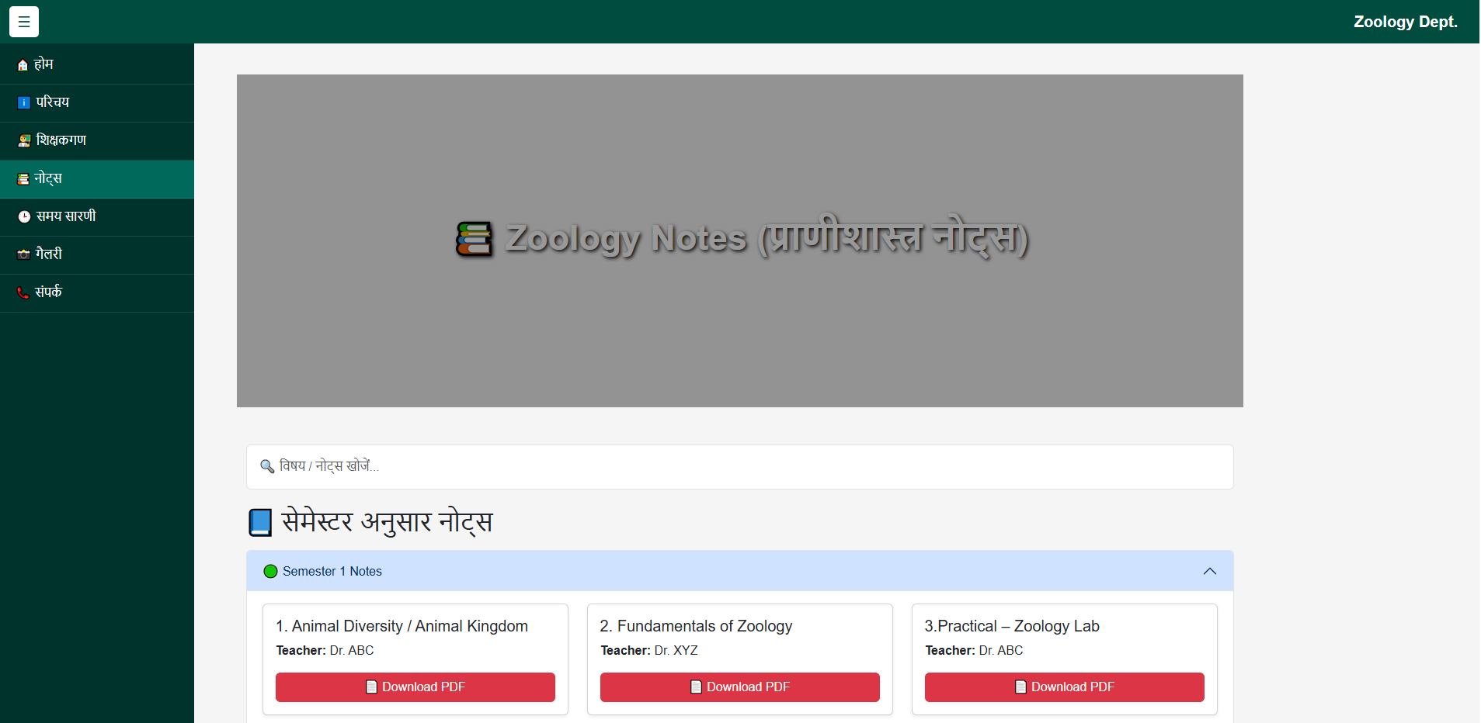**Output:-**

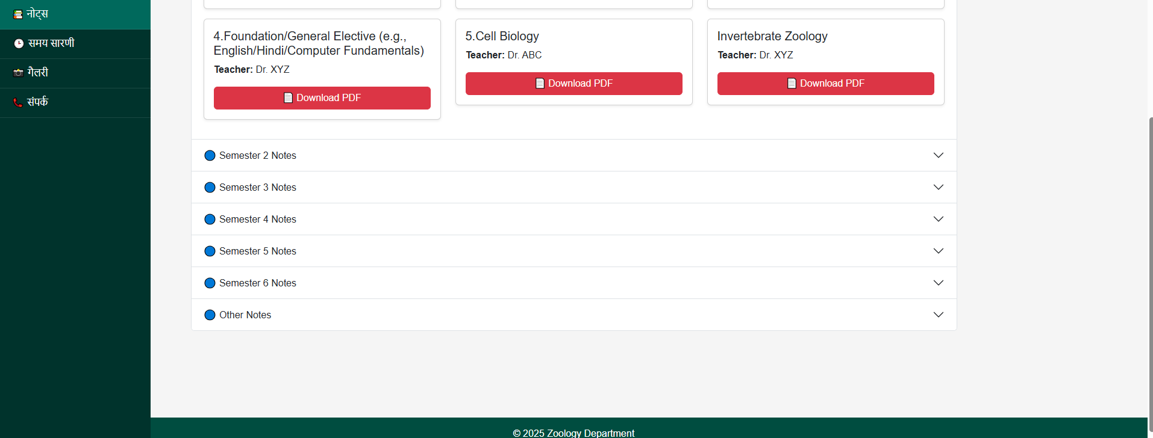

**Timetable Page(timetable.html)**

यह वेब पेज **प्राणीशास्त्र (Zoology) विभाग की समय सारणी** छात्रों को ऑनलाइन दिखाने के लिए बनाया गया है। इसमें सभी सेमेस्टर के विषयों की **क्लास टाइमिंग, विषय नाम और शिक्षक का नाम** व्यवस्थित रूप से दिखाया गया है।

**🔹 पेज के मुख्य भाग (Sections)**

**1 Header Section (ऊपरी बैनर)**

* ऊपर एक सुंदर **बैनर इमेज** है (Books / Study से जुड़ी)
* उस पर टेक्स्ट लिखा है:  
  **“Zoology Time Table (प्राणीशास्त्र समय सारणी)”**
* बैकग्राउंड पर हल्का काला शेड दिया गया है जिससे टेक्स्ट साफ़ दिखे

➡️ इससे पेज प्रोफेशनल और कॉलेज वेबसाइट जैसा लगता है।

**2 Navbar और Sidebar**

* ऊपर **Navbar** में:
  + ☰ बटन (Sidebar खोलने के लिए)
  + “Zoology Dept.” लिखा हुआ
* बाईं तरफ **Sidebar Menu**:
  + होम
  + परिचय
  + शिक्षकगण
  + नोट्स
  + समय सारणी
  + गैलरी
  + संपर्क

➡️ इससे यूज़र आसानी से पूरे वेबसाइट में घूम सकता है।

**3 Live Search सुविधा 🔍**

* ऊपर एक **Search Box** दिया गया है
* छात्र विषय, शिक्षक या समय लिख सकता है
* जैसे ही टाइप करता है:
  + वही कार्ड दिखते हैं जो मैच करते हैं
  + बाकी अपने आप छिप जाते हैं

➡️ यह सुविधा JavaScript से बनाई गई है और बहुत उपयोगी है।

**4 सेमेस्टर अनुसार समय सारणी (Accordion System)**

इस पेज में:

* **Semester 1 से Semester 6** तक की समय सारणी दी गई है
* हर सेमेस्टर एक **Accordion Box** में है
* क्लिक करने पर:
  + सेमेस्टर खुलता है
  + विषयों की पूरी समय सारणी दिखती है

➡️ पेज साफ रहता है और एक साथ बहुत जानकारी भी नहीं दिखती।

**5 Subject Cards (विषय कार्ड)**

हर विषय के लिए एक **Card** बना है जिसमें:

* 📘 विषय का नाम
* 👨‍🏫 Teacher का नाम
* 🕒 क्लास का समय (जैसे: 10:00AM – 11:00AM)

हर कार्ड में हरा (Green) बटन है जो:

* उस विषय की **डेली क्लास टाइमिंग** दिखाता है

➡️ Hover करने पर कार्ड हल्का ऊपर उठता है (Animation Effect)

**6 Other समय सारणी सेक्शन**

* “Other समय सारणी” नाम का अलग सेक्शन है
* इसमें:
  + अतिरिक्त विषय
  + स्पेशल क्लास
  + या अलग शिफ्ट की टाइमिंग  
    डाली जा सकती है

**7 Responsive Design (Mobile Friendly) 📱**

* यह पेज **Bootstrap 5** पर बना है
* मोबाइल, टैबलेट और लैपटॉप पर:
  + अपने आप सही तरीके से एडजस्ट हो जाता है

**Code:-**

<!DOCTYPE html>

<html lang="hi">

<head>

  <meta charset="UTF-8">

  <meta name="viewport" content="width=device-width, initial-scale=1.0">

  <title>नोट्स</title>

  <link rel="stylesheet" href="style.css">

   <link href="https://cdn.jsdelivr.net/npm/bootstrap@5.3.3/dist/css/bootstrap.min.css" rel="stylesheet">

<style>

  body {

    background-color: #f5f5f5;

    font-family: 'Poppins', sans-serif;

  }

  .page-header {

    background: url("https://source.unsplash.com/1600x500/?books,study") center/cover no-repeat;

    height: 45vh;

    display: flex;

    align-items: center;

    justify-content: center;

    position: relative;

  }

  .page-header::after {

    content: "";

    position: absolute;

    width: 100%; height: 100%;

    top: 0; left: 0;

    background: rgba(0,0,0,0.4);

  }

  .page-header h1 {

    position: relative;

    color: white;

    font-size: 2.8rem;

    font-weight: 700;

    text-shadow: 2px 2px 5px black;

  }

  .note-card {

    transition: .3s;

  }

  .note-card:hover {

    transform: translateY(-6px);

  }

</style>

</head>

<body>

<nav class="navbar fixed-top">

  <div class="container-fluid">

    <button id="sidebarToggle">☰</button>

    <a class="navbar-brand" href="#">Zoology Dept.</a>

  </div>

</nav>

<div class="sidebar" id="sidebar">

  <a href="index.html">🏠 होम</a>

  <a href="about.html">ℹ️ परिचय</a>

  <a href="faculty.html">👨‍🏫 शिक्षकगण</a>

  <a href="notes.html" class="active">📚 नोट्स</a>

  <a href="timetable.html">🕒 समय सारणी</a>

  <a href="gallery.html">📸 गैलरी</a>

  <a href="contact.html">📞 संपर्क</a>

</div>

<main class="container py-5 mt-5">

<!-- Header -->

<section class="page-header">

  <h1>📚 Zoology Time Table (प्राणीशास्त्र समय सारणी)</h1>

</section>

<div class="container py-5">

  <!-- Search -->

  <div class="mb-4">

    <input type="text" id="searchNotes" class="form-control p-3" placeholder="🔍 विषय / नोट्स खोजें...">

  </div>

  <!-- Semester Section -->

  <h2 class="mb-3">📘 सेमेस्टर समय सारणी</h2>

  <div class="accordion mb-5" id="notesAccordion">

    <!-- SEMESTER 1 -->

    <div class="accordion-item">

      <h2 class="accordion-header" id="sem1">

        <button class="accordion-button" type="button" data-bs-toggle="collapse" data-bs-target="#collapseOne">

          🟢 Semester 1 समय सारणी

        </button>

      </h2>

      <div id="collapseOne" class="accordion-collapse collapse show" data-bs-parent="#notesAccordion">

        <div class="accordion-body">

          <div class="row">

            <!-- Subject 1 -->

            <div class="col-md-4 mb-3">

              <div class="card note-card shadow-sm p-3">

                <h5>1. Animal Diversity / Animal Kingdom</h5>

                <p><strong>Teacher:</strong> Dr. ABC</p>

                <a href="#" class="btn btn-success w-100">📄 Every Day 10:00AM to 11:00AM</a>

              </div>

            </div>

            <!-- Subject 2 -->

            <div class="col-md-4 mb-3">

              <div class="card note-card shadow-sm p-3">

                <h5>2. Fundamentals of Zoology</h5>

                <p><strong>Teacher:</strong> Dr. XYZ</p>

                <a href="#" class="btn btn-success w-100">📄 Every Day 11:00AM to 12:00PM</a>

              </div>

            </div>

             <!-- Subject 3 -->

            <div class="col-md-4 mb-3">

              <div class="card note-card shadow-sm p-3">

                <h5>3.Practical – Zoology Lab</h5>

                <p><strong>Teacher:</strong> Dr. ABC</p>

                <a href="#" class="btn btn-success w-100">📄 Every Day 12:00PM to 01:00PM</a>

              </div>

            </div>

            <!-- Subject 4 -->

            <div class="col-md-4 mb-3">

              <div class="card note-card shadow-sm p-3">

                <h5>4.Foundation/General Elective (e.g., English/Hindi/Computer Fundamentals)</h5>

                <p><strong>Teacher:</strong> Dr. XYZ</p>

                <a href="#" class="btn btn-success w-100">📄 Every Day 02:00PM to 03:00PM</a>

              </div>

            </div>

             <!-- Subject 5 -->

            <div class="col-md-4 mb-3">

              <div class="card note-card shadow-sm p-3">

                <h5>5.Cell Biology</h5>

                <p><strong>Teacher:</strong> Dr. ABC</p>

                <a href="#" class="btn btn-success w-100">📄 Every Day 03:00PM to 04:00PM</a>

              </div>

            </div>

            <!-- Subject 6 -->

            <div class="col-md-4 mb-3">

              <div class="card note-card shadow-sm p-3">

                <h5>Invertebrate Zoology</h5>

                <p><strong>Teacher:</strong> Dr. XYZ</p>

                <a href="#" class="btn btn-success w-100">📄 Every Day 08:00AM to 09:00AM</a>

              </div>

            </div>

          </div>

        </div>

      </div>

    </div>

    <!-- SEMESTER 2 -->

    <div class="accordion-item">

      <h2 class="accordion-header" id="sem2">

        <button class="accordion-button collapsed" type="button" data-bs-toggle="collapse" data-bs-target="#collapseTwo">

          🔵 Semester 2 समय सारणी

        </button>

      </h2>

      <div id="collapseTwo" class="accordion-collapse collapse" data-bs-parent="#notesAccordion">

        <div class="accordion-body">

          <div class="row">

            <!-- Subject 1 -->

            <div class="col-md-4 mb-3">

              <div class="card note-card shadow-sm p-3">

                <h5>Chordate Zoology</h5>

                <p><strong>Teacher:</strong> Dr. ABC</p>

                <a href="#" class="btn btn-success w-100">📄 Every Day 10:00AM to 11:00AM</a>

              </div>

            </div>

            <!-- Subject 2 -->

            <div class="col-md-4 mb-3">

              <div class="card note-card shadow-sm p-3">

                <h5>Applied Zoology – I</h5>

                <p><strong>Teacher:</strong> Dr. XYZ</p>

                <a href="#" class="btn btn-success w-100">📄 Every Day 11:00AM to 12:00PM</a>

              </div>

            </div>

             <!-- Subject 3 -->

            <div class="col-md-4 mb-3">

              <div class="card note-card shadow-sm p-3">

                <h5>Animal Physiology</h5>

                <p><strong>Teacher:</strong> Dr. ABC</p>

                <a href="#" class="btn btn-success w-100">📄 Every Day 12:00PM to 01:00PM</a>

              </div>

            </div>

            <!-- Subject 4 -->

            <div class="col-md-4 mb-3">

              <div class="card note-card shadow-sm p-3">

                <h5>Practical – Zoology Lab (continued)</h5>

                <p><strong>Teacher:</strong> Dr. XYZ</p>

                <a href="#" class="btn btn-success w-100">📄 Every Day 02:00PM to 03:00PM</a>

              </div>

            </div>

             <!-- Subject 5 -->

            <div class="col-md-4 mb-3">

              <div class="card note-card shadow-sm p-3">

                <h5>Foundation/General Elective</h5>

                <p><strong>Teacher:</strong> Dr. ABC</p>

                <a href="#" class="btn btn-success w-100">📄 Every Day 03:00M to 04:00PM</a>

              </div>

            </div>

            <!-- Subject 6 -->

            <div class="col-md-4 mb-3">

              <div class="card note-card shadow-sm p-3">

                <h5>Invertebrate Zoology</h5>

                <p><strong>Teacher:</strong> Dr. XYZ</p>

                <a href="#" class="btn btn-success w-100">📄 Every Day 08:00AM to 09:00PM</a>

              </div>

            </div>

          </div>

        </div>

      </div>

    </div>

   <!-- SEMESTER 3 -->

    <div class="accordion-item">

      <h2 class="accordion-header" id="sem3">

        <button class="accordion-button collapsed" type="button" data-bs-toggle="collapse" data-bs-target="#collapseTwo3">

          🔵 Semester 3 समय सारणी

        </button>

      </h2>

      <div id="collapseTwo3" class="accordion-collapse collapse" data-bs-parent="#notesAccordion">

        <div class="accordion-body">

          <div class="row">

           <!-- Subject 1 -->

            <div class="col-md-4 mb-3">

              <div class="card note-card shadow-sm p-3">

                <h5>Non-Chordates – II / Invertebrate Zoology</h5>

                <p><strong>Teacher:</strong> Dr. ABC</p>

                <a href="#" class="btn btn-success w-100">📄 Every Day 10:00AM to 11:00AM</a>

              </div>

            </div>

            <!-- Subject 2 -->

            <div class="col-md-4 mb-3">

              <div class="card note-card shadow-sm p-3">

                <h5>Genetics</h5>

                <p><strong>Teacher:</strong> Dr. XYZ</p>

                <a href="#" class="btn btn-success w-100">📄 Every Day 11:00AM to 12:00AM</a>

              </div>

            </div>

             <!-- Subject 3 -->

            <div class="col-md-4 mb-3">

              <div class="card note-card shadow-sm p-3">

                <h5>Ecology & Environmental Biology</h5>

                <p><strong>Teacher:</strong> Dr. ABC</p>

                <a href="#" class="btn btn-success w-100">📄 Every Day 12:00PM to 01:00PM</a>

              </div>

            </div>

            <!-- Subject 4 -->

            <div class="col-md-4 mb-3">

              <div class="card note-card shadow-sm p-3">

                <h5>Practical – Lab Work</h5>

                <p><strong>Teacher:</strong> Dr. XYZ</p>

                <a href="#" class="btn btn-success w-100">📄 Every Day 02:00PM to 03:00PM</a>

              </div>

            </div>

             <!-- Subject 5 -->

            <div class="col-md-4 mb-3">

              <div class="card note-card shadow-sm p-3">

                <h5>Skill/Generic Elective</h5>

                <p><strong>Teacher:</strong> Dr. ABC</p>

                <a href="#" class="btn btn-success w-100">📄 Every Day 03:00PM to 04:00PM</a>

              </div>

            </div>

            <!-- Subject 6 -->

            <div class="col-md-4 mb-3">

              <div class="card note-card shadow-sm p-3">

                <h5>Invertebrate Zoology</h5>

                <p><strong>Teacher:</strong> Dr. XYZ</p>

                <a href="#" class="btn btn-success w-100">📄 Every Day 08:00AM to 09:00PM</a>

              </div>

            </div>

          </div>

        </div>

      </div>

    </div>

   <!-- SEMESTER 4 -->

    <div class="accordion-item">

      <h2 class="accordion-header" id="sem4">

        <button class="accordion-button collapsed" type="button" data-bs-toggle="collapse" data-bs-target="#collapse4">

          🔵 Semester 4 समय सारणी

        </button>

      </h2>

      <div id="collapse4" class="accordion-collapse collapse" data-bs-parent="#notesAccordion">

        <div class="accordion-body">

          <div class="row">

            <!-- Subject 1 -->

            <div class="col-md-4 mb-3">

              <div class="card note-card shadow-sm p-3">

                <h5>Chordates – II / Vertebrate Zoology</h5>

                <p><strong>Teacher:</strong> Dr. ABC</p>

                <a href="#" class="btn btn-success w-100">📄 Every Day 10:00AM to 11:00AM</a>

              </div>

            </div>

            <!-- Subject 2 -->

            <div class="col-md-4 mb-3">

              <div class="card note-card shadow-sm p-3">

                <h5>Developmental Biology / Embryology</h5>

                <p><strong>Teacher:</strong> Dr. XYZ</p>

                <a href="#" class="btn btn-success w-100">📄 Every Day 11:00AM to 12:00PM</a>

              </div>

            </div>

             <!-- Subject 3 -->

            <div class="col-md-4 mb-3">

              <div class="card note-card shadow-sm p-3">

                <h5>Evolutionary Biology</h5>

                <p><strong>Teacher:</strong> Dr. ABC</p>

                <a href="#" class="btn btn-success w-100">📄 Every Day 12:00PM to 01:00PM</a>

              </div>

            </div>

            <!-- Subject 4 -->

            <div class="col-md-4 mb-3">

              <div class="card note-card shadow-sm p-3">

                <h5>Practical – Lab Work</h5>

                <p><strong>Teacher:</strong> Dr. XYZ</p>

                <a href="#" class="btn btn-success w-100">📄 Every Day 02:00AM to 03:00PM</a>

              </div>

            </div>

             <!-- Subject 5 -->

            <div class="col-md-4 mb-3">

              <div class="card note-card shadow-sm p-3">

                <h5>Skill/Generic Elective</h5>

                <p><strong>Teacher:</strong> Dr. ABC</p>

                <a href="#" class="btn btn-success w-100">📄 Every Day 03:00AM to 04:00PM</a>

              </div>

            </div>

            <!-- Subject 6 -->

            <div class="col-md-4 mb-3">

              <div class="card note-card shadow-sm p-3">

                <h5>Invertebrate Zoology</h5>

                <p><strong>Teacher:</strong> Dr. XYZ</p>

                <a href="#" class="btn btn-success w-100">📄 Every Day 08:00AM to 09:00PM</a>

              </div>

            </div>

          </div>

        </div>

      </div>

    </div>

   <!-- SEMESTER 5 -->

    <div class="accordion-item">

      <h2 class="accordion-header" id="sem5">

        <button class="accordion-button collapsed" type="button" data-bs-toggle="collapse" data-bs-target="#collapse5">

          🔵 Semester 5 समय सारणी

        </button>

      </h2>

      <div id="collapse5" class="accordion-collapse collapse" data-bs-parent="#notesAccordion">

        <div class="accordion-body">

          <div class="row">

         <!-- Subject 1 -->

            <div class="col-md-4 mb-3">

              <div class="card note-card shadow-sm p-3">

                <h5>Comparative Anatomy of Chordates</h5>

                <p><strong>Teacher:</strong> Dr. ABC</p>

                <a href="#" class="btn btn-success w-100">📄 Every Day 10:00AM to 11:00AM</a>

              </div>

            </div>

            <!-- Subject 2 -->

            <div class="col-md-4 mb-3">

              <div class="card note-card shadow-sm p-3">

                <h5>Cell and Molecular Biology</h5>

                <p><strong>Teacher:</strong> Dr. XYZ</p>

                <a href="#" class="btn btn-success w-100">📄 Every Day 11:00AM to 12:00PM</a>

              </div>

            </div>

             <!-- Subject 3 -->

            <div class="col-md-4 mb-3">

              <div class="card note-card shadow-sm p-3">

                <h5>Physiology / Histology</h5>

                <p><strong>Teacher:</strong> Dr. ABC</p>

                <a href="#" class="btn btn-success w-100">📄 Every Day 12:00PM to 01:00PM</a>

              </div>

            </div>

            <!-- Subject 4 -->

            <div class="col-md-4 mb-3">

              <div class="card note-card shadow-sm p-3">

                <h5>Genetics & Biostatistics</h5>

                <p><strong>Teacher:</strong> Dr. XYZ</p>

                <a href="#" class="btn btn-success w-100">📄 Every Day 02:00PM to 03:00PM</a>

              </div>

            </div>

             <!-- Subject 5 -->

            <div class="col-md-4 mb-3">

              <div class="card note-card shadow-sm p-3">

                <h5>Practical – Advanced Lab</h5>

                <p><strong>Teacher:</strong> Dr. ABC</p>

                <a href="#" class="btn btn-success w-100">📄 Every Day 03:00PM to 04:00PM</a>

              </div>

            </div>

            <!-- Subject 6 -->

            <div class="col-md-4 mb-3">

              <div class="card note-card shadow-sm p-3">

                <h5>Invertebrate Zoology</h5>

                <p><strong>Teacher:</strong> Dr. XYZ</p>

                <a href="#" class="btn btn-success w-100">📄 Every Day 08:00AM to 09:00AM</a>

              </div>

            </div>

          </div>

        </div>

      </div>

    </div>

    <!-- SEMESTER 6 -->

    <div class="accordion-item">

      <h2 class="accordion-header" id="sem6">

        <button class="accordion-button collapsed" type="button" data-bs-toggle="collapse" data-bs-target="#collapse6">

          🔵 Semester 6 समय सारणी

        </button>

      </h2>

      <div id="collapse6" class="accordion-collapse collapse" data-bs-parent="#notesAccordion">

        <div class="accordion-body">

          <div class="row">

           <!-- Subject 1 -->

            <div class="col-md-4 mb-3">

              <div class="card note-card shadow-sm p-3">

                <h5>Applied Zoology (e.g., Aquaculture / Fisheries / Pest Management)</h5>

                <p><strong>Teacher:</strong> Dr. ABC</p>

                <a href="#" class="btn btn-success w-100">📄 Every Day 10:00AM to 11:00AM</a>

              </div>

            </div>

            <!-- Subject 2 -->

            <div class="col-md-4 mb-3">

              <div class="card note-card shadow-sm p-3">

                <h5>Wildlife and Animal Behaviour</h5>

                <p><strong>Teacher:</strong> Dr. XYZ</p>

                <a href="#" class="btn btn-success w-100">📄 Every Day 11:00AM to 12:00PM</a>

              </div>

            </div>

             <!-- Subject 3 -->

            <div class="col-md-4 mb-3">

              <div class="card note-card shadow-sm p-3">

                <h5>Biotechnology / Molecular Techniques</h5>

                <p><strong>Teacher:</strong> Dr. ABC</p>

                <a href="#" class="btn btn-success w-100">📄 Every Day 12:00PM to 01:00PM</a>

              </div>

            </div>

            <!-- Subject 4 -->

            <div class="col-md-4 mb-3">

              <div class="card note-card shadow-sm p-3">

                <h5>Research Methodology / Project Work</h5>

                <p><strong>Teacher:</strong> Dr. XYZ</p>

                <a href="#" class="btn btn-success w-100">📄 Every Day 02:00PM to 03:00PM</a>

              </div>

            </div>

             <!-- Subject 5 -->

            <div class="col-md-4 mb-3">

              <div class="card note-card shadow-sm p-3">

                <h5>Practical / Viva Voce</h5>

                <p><strong>Teacher:</strong> Dr. ABC</p>

                <a href="#" class="btn btn-success w-100">📄 Every Day 03:00PM to 04:00PM</a>

              </div>

            </div>

            <!-- Subject 6 -->

            <div class="col-md-4 mb-3">

              <div class="card note-card shadow-sm p-3">

                <h5>Invertebrate Zoology</h5>

                <p><strong>Teacher:</strong> Dr. XYZ</p>

                <a href="#" class="btn btn-success w-100">📄 Every Day 08:00AM to 09:00AM</a>

              </div>

            </div>

          </div>

        </div>

      </div>

    </div>

<!-- Other Notes  -->

    <div class="accordion-item">

      <h2 class="accordion-header" id="sem2">

        <button class="accordion-button collapsed" type="button" data-bs-toggle="collapse" data-bs-target="#collapseOther">

          🔵 Other समय सारणी

        </button>

      </h2>

      <div id="collapseOther" class="accordion-collapse collapse" data-bs-parent="#notesAccordion">

        <div class="accordion-body">

          <div class="row">

            <!-- Subject 1 -->

            <div class="col-md-4 mb-3">

              <div class="card note-card shadow-sm p-3">

                <h5>Cell Biology</h5>

                <p><strong>Teacher:</strong> Dr. ABC</p>

                <a href="#" class="btn btn-success w-100">📄 Every Day 10:00AM to 11:00AM</a>

              </div>

            </div>

            <!-- Subject 2 -->

            <div class="col-md-4 mb-3">

              <div class="card note-card shadow-sm p-3">

                <h5>Invertebrate Zoology</h5>

                <p><strong>Teacher:</strong> Dr. XYZ</p>

                <a href="#" class="btn btn-success w-100">📄 Every Day 11:00AM to 12:00PM</a>

              </div>

            </div>

             <!-- Subject 3 -->

            <div class="col-md-4 mb-3">

              <div class="card note-card shadow-sm p-3">

                <h5>Cell Biology</h5>

                <p><strong>Teacher:</strong> Dr. ABC</p>

                <a href="#" class="btn btn-success w-100">📄 Every Day 12:00PM to 01:00PM</a>

              </div>

            </div>

            <!-- Subject 4 -->

            <div class="col-md-4 mb-3">

              <div class="card note-card shadow-sm p-3">

                <h5>Invertebrate Zoology</h5>

                <p><strong>Teacher:</strong> Dr. XYZ</p>

                <a href="#" class="btn btn-success w-100">📄 Every Day 11:00AM to 12:00PM</a>

              </div>

            </div>

             <!-- Subject 5 -->

            <div class="col-md-4 mb-3">

              <div class="card note-card shadow-sm p-3">

                <h5>Cell Biology</h5>

                <p><strong>Teacher:</strong> Dr. ABC</p>

                <a href="#" class="btn btn-success w-100">📄 Every Day 11:00AM to 12:00PM</a>

              </div>

            </div>

            <!-- Subject 6 -->

            <div class="col-md-4 mb-3">

              <div class="card note-card shadow-sm p-3">

                <h5>Invertebrate Zoology</h5>

                <p><strong>Teacher:</strong> Dr. XYZ</p>

                <a href="#" class="btn btn-success w-100">📄 Every Day 11:00AM to 12:00PM</a>

              </div>

            </div>

          </div>

        </div>

      </div>

    </div>

  </div>

</div>

</main>

<footer>

  <p>© 2025 Zoology Department</p>

</footer>

<script src="script.js"></script>

<script src="https://cdn.jsdelivr.net/npm/bootstrap@5.3.3/dist/js/bootstrap.bundle.min.js"></script>

<script>

  // 🔍 Live Search Feature

  document.getElementById("searchNotes").addEventListener("keyup", function() {

    let input = this.value.toLowerCase();

    let cards = document.querySelectorAll(".note-card");

    cards.forEach(card => {

      let text = card.innerText.toLowerCase();

      card.style.display = text.includes(input) ? "" : "none";

    });

  });

</script>

</body>

</html>

**Output:-**

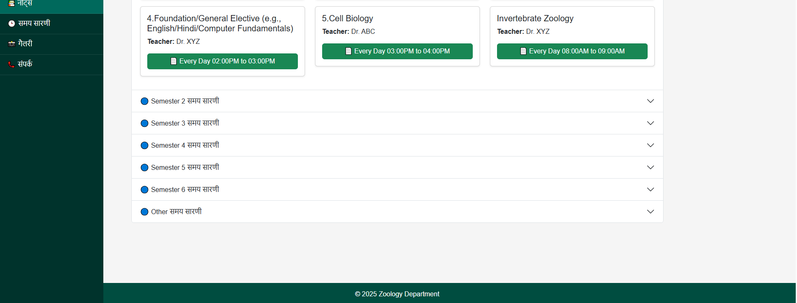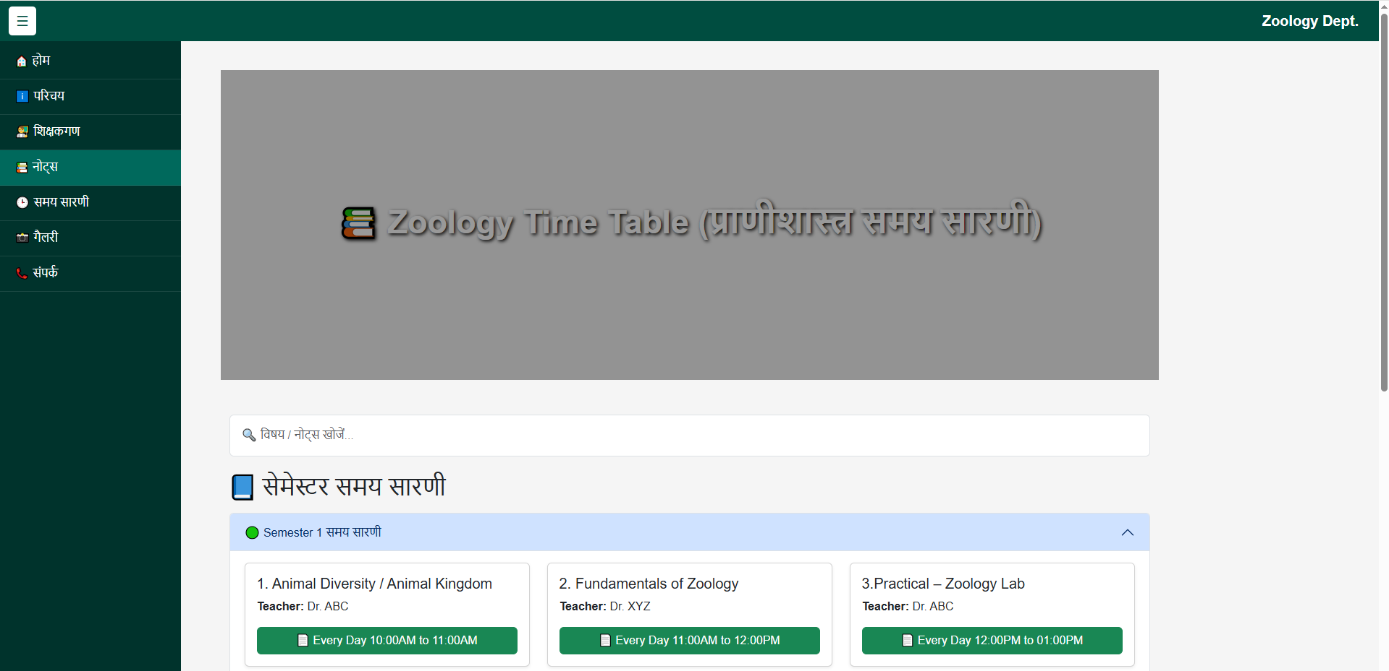

**Gallery page(gallry.html)**

यह वेब पेज **Zoology Department (प्राणीशास्त्र विभाग)** की **तस्वीरों को दिखाने** के लिए बनाया गया है।  
इसमें विभाग से जुड़ी **प्रयोगशाला, इवेंट, शैक्षिक भ्रमण और छात्र गतिविधियों** की फोटो एक सुंदर तरीके से दिखाई जाती हैं।

**🔹 पेज के मुख्य भाग (Sections)**

**1 Header / Banner Section**

* पेज के ऊपर एक **बड़ी बैनर इमेज** है (Zoology / Science से जुड़ी)
* उस पर लिखा है:  
  **📸 विभागीय गैलरी**
* इमेज के ऊपर हल्का काला शेड (overlay) है ताकि टेक्स्ट साफ दिखे

➡️ इससे पेज आकर्षक और प्रोफेशनल लगता है।

**2 Navbar और Sidebar**

* ऊपर **Navbar**:
  + ☰ बटन → Sidebar खोलने के लिए
  + “Zoology Dept.” नाम
* बाईं तरफ **Sidebar Menu**:
  + होम
  + परिचय
  + शिक्षकगण
  + नोट्स
  + समय सारणी
  + **गैलरी (Active)**
  + संपर्क

➡️ इससे यूज़र पूरे वेबसाइट में आसानी से जा सकता है।

**3 Filter Buttons (फोटो छाँटने के बटन)**

गैलरी के ऊपर कुछ बटन दिए गए हैं:

* **सभी**
* प्रयोगशाला
* इवेंट
* शैक्षिक भ्रमण
* छात्र गतिविधियाँ

➡️ जब यूज़र किसी बटन पर क्लिक करता है:

* सिर्फ उसी कैटेगरी की फोटो दिखती हैं
* बाकी फोटो छिप जाती हैं

यह काम **JavaScript filterGallery() function** करता है।

**4 Gallery Grid (फोटो लेआउट)**

* सभी तस्वीरें **Grid System** में दिखाई जाती हैं
* हर फोटो एक **Photo Card** के अंदर है
* फोटो पर माउस ले जाने पर:
  + फोटो थोड़ी zoom होती है
  + हल्का dark effect आता है

➡️ इससे गैलरी modern और interactive लगती है।

**5 Image Popup System 🔍**

* जब किसी फोटो पर क्लिक किया जाता है:
  + फोटो **पूरी स्क्रीन के बीच में बड़े साइज में खुल जाती है**
* बैकग्राउंड काला हो जाता है
* ऊपर ❌ (close) बटन से फोटो बंद की जा सकती है

➡️ यह फीचर **Popup / Modal View** कहलाता है और JavaScript से बनाया गया है।

**6 Categories (Data Attribute का उपयोग)**

हर फोटो में यह दिया गया है:

data-category="lab"

या

data-category="event"

➡️ इसी से JavaScript पहचानती है कि फोटो किस प्रकार की है  
और filter बटन सही तरह से काम करते हैं।

**7 Responsive Design**

* यह पेज **Bootstrap 5** से बना है
* मोबाइल, टैबलेट और लैपटॉप:
  + हर स्क्रीन पर सही दिखता है
  + फोटो अपने आप एडजस्ट हो जाती हैं

**Code:-**

<!DOCTYPE html>

<html lang="hi">

<head>

  <meta charset="UTF-8">

  <meta name="viewport" content="width=device-width, initial-scale=1.0">

  <title>गैलरी | Zoology Department</title>

  <link rel="stylesheet" href="style.css">

  <link href="https://cdn.jsdelivr.net/npm/bootstrap@5.3.3/dist/css/bootstrap.min.css" rel="stylesheet">

<style>

    body {

        background-color: #f2f6ff;

        font-family: 'Poppins', sans-serif;

    }

    /* HEADER */

    .header {

        background: url("https://source.unsplash.com/1600x500/?zoology,science") center/cover;

        height: 40vh;

        position: relative;

        display: flex;

        justify-content: center;

        align-items: center;

    }

    .header::after {

        content: "";

        position: absolute;

        width: 100%;

        height: 100%;

        top: 0; left: 0;

        background: rgba(0,0,0,0.45);

    }

    .header h1 {

        position: relative;

        color: white;

        font-size: 3rem;

        font-weight: 700;

        text-shadow: 2px 2px 8px black;

    }

    /* FILTER BUTTONS */

    .filter-btns button {

        margin: 5px;

        border-radius: 25px;

        padding: 8px 20px;

        border: none;

        background: #0d6efd;

        color: white;

    }

    .filter-btns button.active {

        background: #ff9800;

    }

    /* GALLERY GRID */

    .gallery {

        display: grid;

        grid-template-columns: repeat(auto-fill, minmax(280px, 1fr));

        gap: 20px;

        margin-top: 30px;

    }

    .photo-card {

        position: relative;

        border-radius: 15px;

        overflow: hidden;

        cursor: pointer;

        box-shadow: 0 4px 18px rgba(0,0,0,0.1);

    }

    .photo-card img {

        width: 100%;

        height: 250px;

        object-fit: cover;

        transition: 0.3s ease;

    }

    .photo-card:hover img {

        transform: scale(1.1);

        filter: brightness(70%);

    }

    /* POPUP IMAGE */

    .popup {

        position: fixed;

        display: none;

        top: 0; left: 0;

        width: 100%;

        height: 100%;

        background: rgba(0,0,0,0.8);

        justify-content: center;

        align-items: center;

        z-index: 2000;

    }

    .popup img {

        width: 80%;

        max-width: 800px;

        border-radius: 15px;

        box-shadow: 0px 0px 20px black;

    }

    .popup span {

        position: absolute;

        top: 40px;

        right: 40px;

        color: white;

        font-size: 40px;

        cursor: pointer;

    }

</style>

</head>

<body>

<nav class="navbar fixed-top">

  <div class="container-fluid">

    <button id="sidebarToggle">☰</button>

    <a class="navbar-brand" href="#">Zoology Dept.</a>

  </div>

</nav>

<div class="sidebar" id="sidebar">

  <a href="index.html">🏠 होम</a>

  <a href="about.html">ℹ️ परिचय</a>

  <a href="faculty.html">👨‍🏫 शिक्षकगण</a>

  <a href="notes.html">📚 नोट्स</a>

  <a href="timetable.html">🕒 समय सारणी</a>

  <a href="gallery.html" class="active">📸 गैलरी</a>

  <a href="contact.html">📞 संपर्क</a>

</div>

<main class="container py-5 mt-5">

<!-- HEADER -->

<section class="header">

    <h1>📸 विभागीय गैलरी</h1>

</section>

<div class="container mt-5">

    <!-- FILTER BUTTONS -->

    <div class="text-center filter-btns">

        <button class="active" onclick="filterGallery('all')">सभी</button>

        <button onclick="filterGallery('lab')">प्रयोगशाला</button>

        <button onclick="filterGallery('event')">इवेंट</button>

        <button onclick="filterGallery('tour')">शैक्षिक भ्रमण</button>

        <button onclick="filterGallery('students')">छात्र गतिविधियाँ</button>

    </div>

    <!-- GALLERY -->

    <div class="gallery">

        <!-- Sample Images (Unsplash API) -->

        <div class="photo-card" data-category="lab">

            <img src="./img/lab1.jfif" />

        </div>

        <div class="photo-card" data-category="event">

            <img src="./img/event1.jfif" />

        </div>

        <div class="photo-card" data-category="tour">

            <img src="./img/sbh1.jfif" />

        </div>

        <div class="photo-card" data-category="students">

            <img src="./img/img1.png" />

        </div>

        <div class="photo-card" data-category="lab">

            <img src="./img/lab2.jfif" />

        </div>

        <div class="photo-card" data-category="event">

            <img src="./img/event2.jfif" />

        </div>

        <div class="photo-card" data-category="tour">

            <img src="./img/sbh2.jpg" />

        </div>

        <div class="photo-card" data-category="students">

            <img src="./img/img2.png" />

        </div>

    </div>

</div>

<!-- POPUP VIEW -->

<div class="popup" id="popup">

    <span onclick="closePopup()">&times;</span>

    <img id="popup-img">

</div>

</main>

<footer>

  <p>© 2025 Zoology Department</p>

</footer>

<script src="script.js"></script>

<script>

    // IMAGE POPUP SCRIPT

    const popup = document.getElementById("popup");

    const popupImg = document.getElementById("popup-img");

    document.querySelectorAll(".photo-card img").forEach(img => {

        img.onclick = () => {

            popup.style.display = "flex";

            popupImg.src = img.src;

        };

    });

    function closePopup() {

        popup.style.display = "none";

    }

    // FILTER GALLERY SCRIPT

    function filterGallery(category) {

        let photos = document.querySelectorAll(".photo-card");

        let btns = document.querySelectorAll(".filter-btns button");

        btns.forEach(b => b.classList.remove("active"));

        event.target.classList.add("active");

        photos.forEach(photo => {

            if (category === "all" || photo.dataset.category === category) {

                photo.style.display = "block";

            } else {

                photo.style.display = "none";

            }

        });

    }

</script>

</body>

</html>

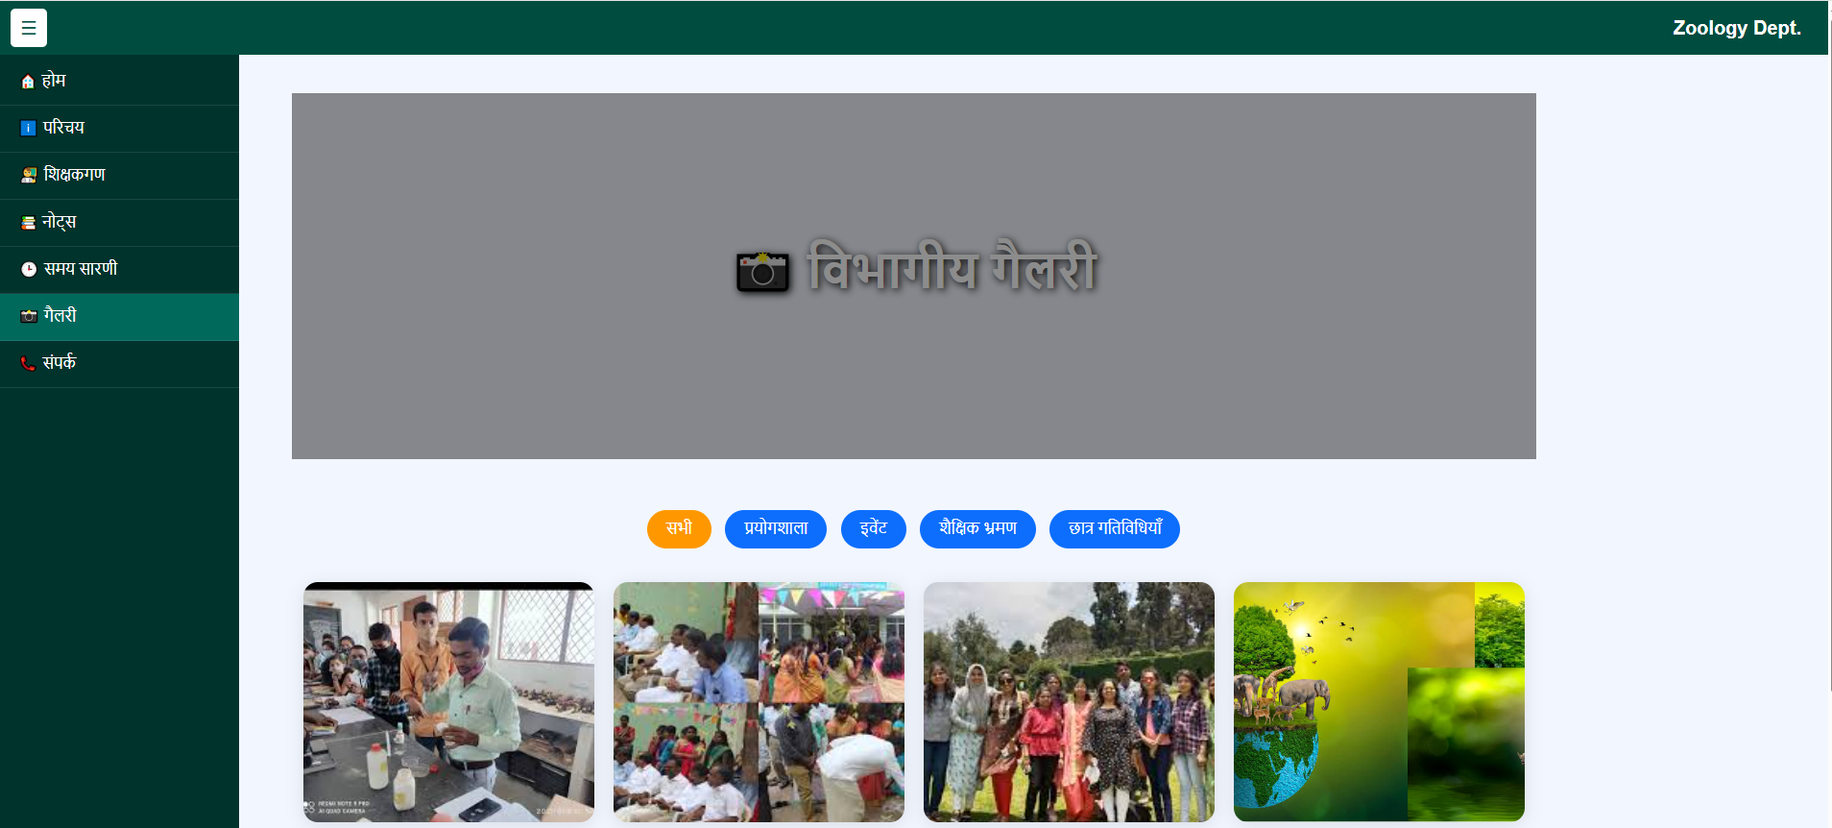**Output:-**

**1. Login System का परिचय**

इस वेबसाइट में **Login System** बनाया गया है ताकि केवल **Authorized Users (Teacher और Student)** ही वेबसाइट की आंतरिक सुविधाओं का उपयोग कर सकें।  
इसके लिए **MySQL Database** का उपयोग किया गया है, जिसमें यूज़र की जानकारी सुरक्षित रूप से संग्रहीत की जाती है।

Login System की सहायता से:

* Teacher और Student का अलग-अलग Dashboard खुलता है
* User का नाम Home Page पर दिखाया जाता है
* Unauthorized Access रोका जाता है

**2. Database का नाम**

Database Name: zoology_db

इस Database के अंतर्गत Login से संबंधित टेबल बनाई गई है।

**3. Users Table का विवरण**

Login और Registration के लिए **users** नाम की Table बनाई गई है।

**🗂️ Table Name: users**

| **Field Name** | **Data Type** | **Description** |
| --- | --- | --- |
| id | INT (Primary Key, Auto Increment) | User की Unique ID |
| role | VARCHAR(20) | User का Role (teacher / student) |
| name | VARCHAR(100) | User का पूरा नाम |
| email | VARCHAR(100) | User की Email ID |
| mobile | VARCHAR(10) | Mobile Number |
| password | VARCHAR(255) | Encrypted Password |
| created_at | TIMESTAMP | Account बनने की तारीख |

**🔧 Users Table बनाने का SQL Code**

CREATE TABLE users (

id INT AUTO_INCREMENT PRIMARY KEY,

role VARCHAR(20),

name VARCHAR(100),

email VARCHAR(100) UNIQUE,

mobile VARCHAR(10),

password VARCHAR(255),

created_at TIMESTAMP DEFAULT CURRENT_TIMESTAMP

);

**4. Registration Process (डेटा कैसे Save होता है)**

जब कोई User **Register** करता है:

1. Form से ये Data आता है:
   * Role (Student / Teacher)
   * Name
   * Email
   * Mobile
   * Password
2. Password को **password_hash()** से Encrypt किया जाता है
3. फिर Data को **users table** में Insert किया जाता है

✔️ इससे Password Secure रहता है

**5. Login Process (डेटा कैसे Verify होता है)**

जब User Login करता है:

1. Email और Role के आधार पर Database से Data Fetch किया जाता है
2. Enter किया गया Password, Database में Save Password से  
   **password_verify()** के द्वारा Match किया जाता है
3. Match होने पर:
   * Session Create होती है
   * User को उसके Role के अनुसार Redirect किया जाता है

Teacher → teacher_dashboard.php

Student → student_dashboard.php

**6. Session Management**

Login के बाद User की जानकारी Session में Store की जाती है:

$_SESSION['user_id']

$_SESSION['name']

$_SESSION['role']

इन Sessions की मदद से:

* Home Page पर User का नाम दिखाया जाता है
* बिना Login के Dashboard Access नहीं हो पाता

**7. Logout System**

Logout करने पर:

* Session Destroy हो जाती है
* User को वापस index.html या login.php पर भेज दिया जाता है

session_destroy();

header("Location: index.html");

**8. Login Database के लाभ**

* 🔐 Secure Authentication System
* 👨‍🏫 Teacher और 👨‍🎓 Student के लिए अलग-अलग Access
* 🗄️ Data Permanently MySQL में Save
* ⚠️ Unauthorized Users को रोका जाता है
* 📱 Future में Mobile App से भी जोड़ा जा सकता है

**9. निष्कर्ष**

इस प्रोजेक्ट में बनाया गया **Login Database System** वेबसाइट की सुरक्षा और कार्यक्षमता का मुख्य आधार है।  
MySQL Database और PHP के माध्यम से User Authentication को सुरक्षित, विश्वसनीय और उपयोगकर्ता-अनुकूल बनाया गया है।

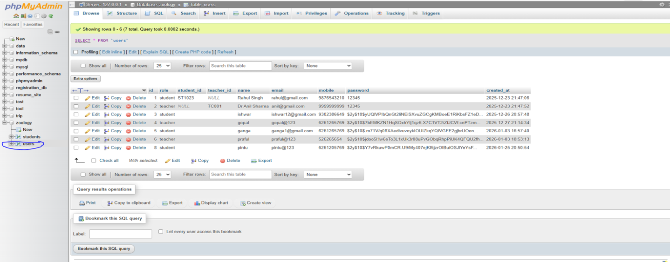

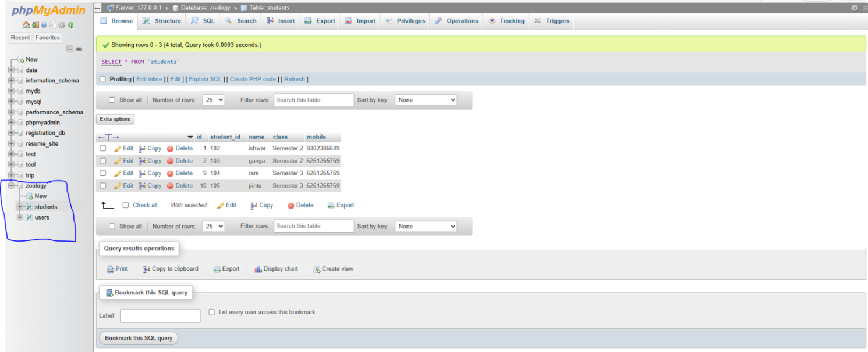

**इस वेबसाइट में बहुत सारे पेज और फीचर्स शामिल हैं**, इसलिए  
**इन सभी पेजों का पूरा Source Code Soft Copy ( Pen Drive / Folder) में उपलब्ध कराया जा सकता है।**

**इस प्रोजेक्ट का Output (Screenshots / Live Pages) नीचे दिखाया गया है।**

**Login Page**

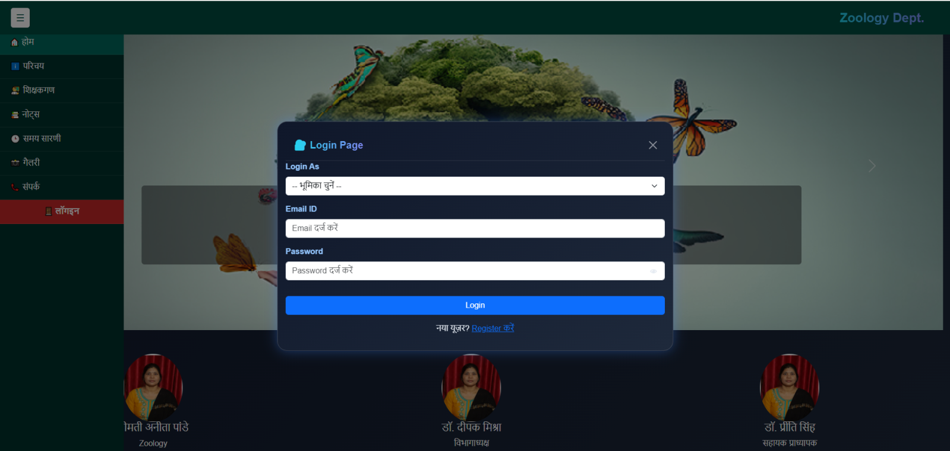

**Register**

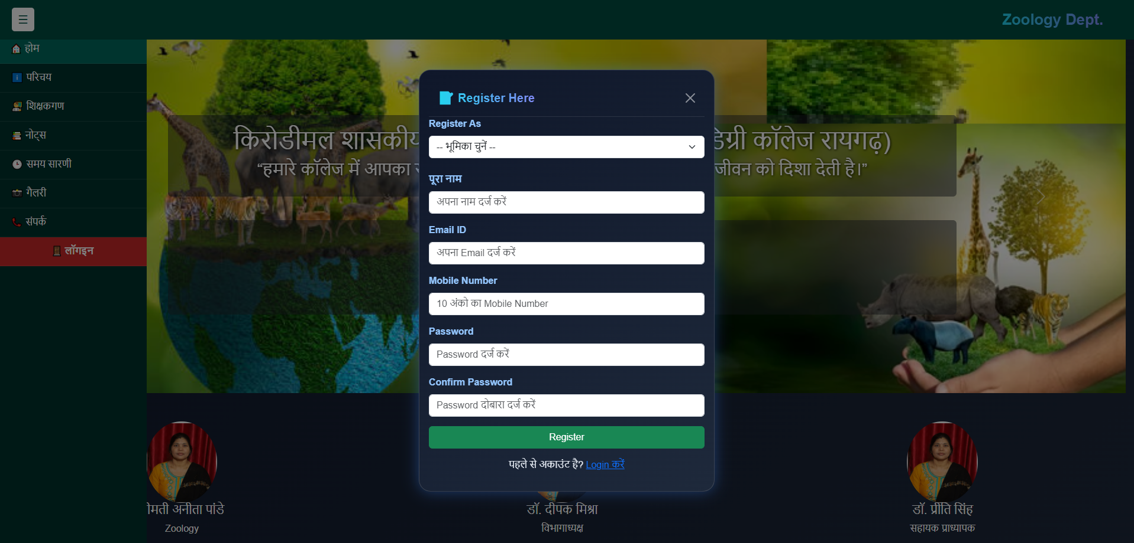

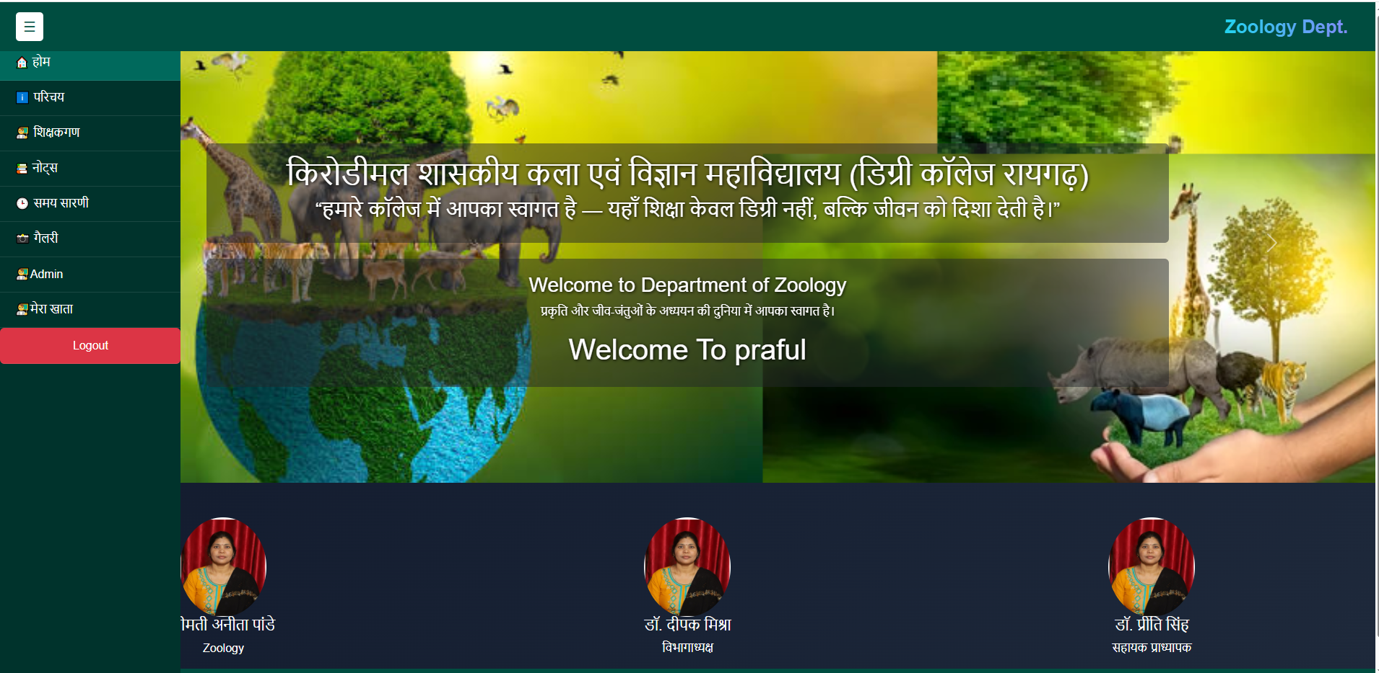

**Teacher Login Page**

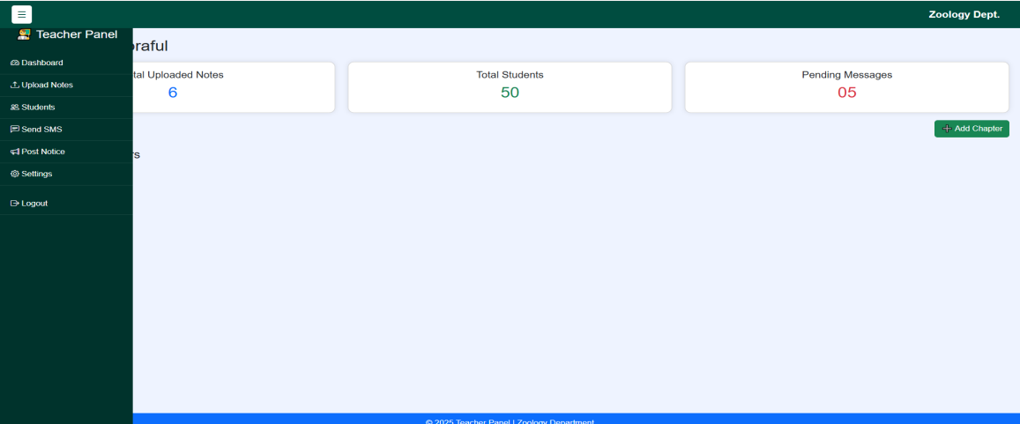

**Students List**

**Teacher Admin Page**

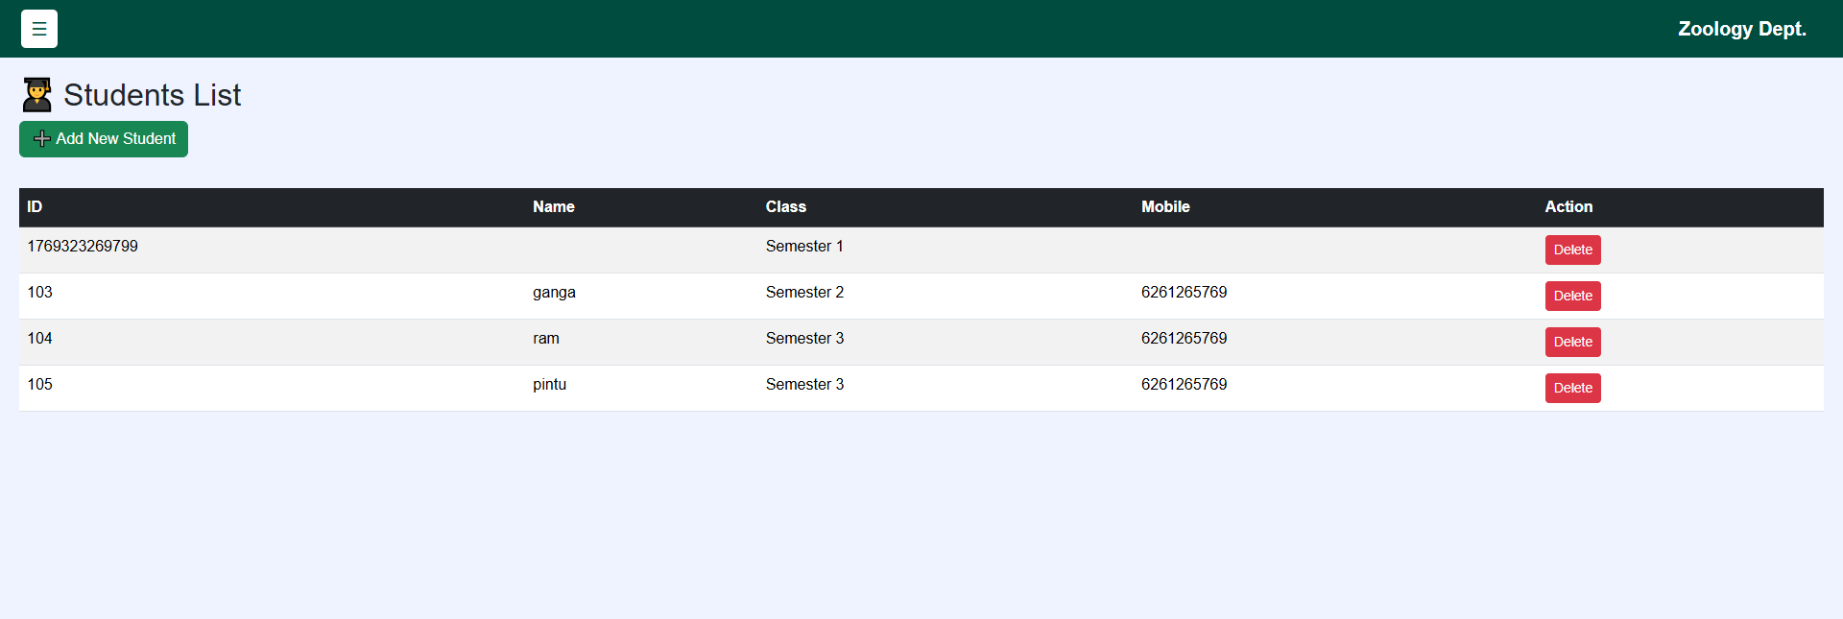

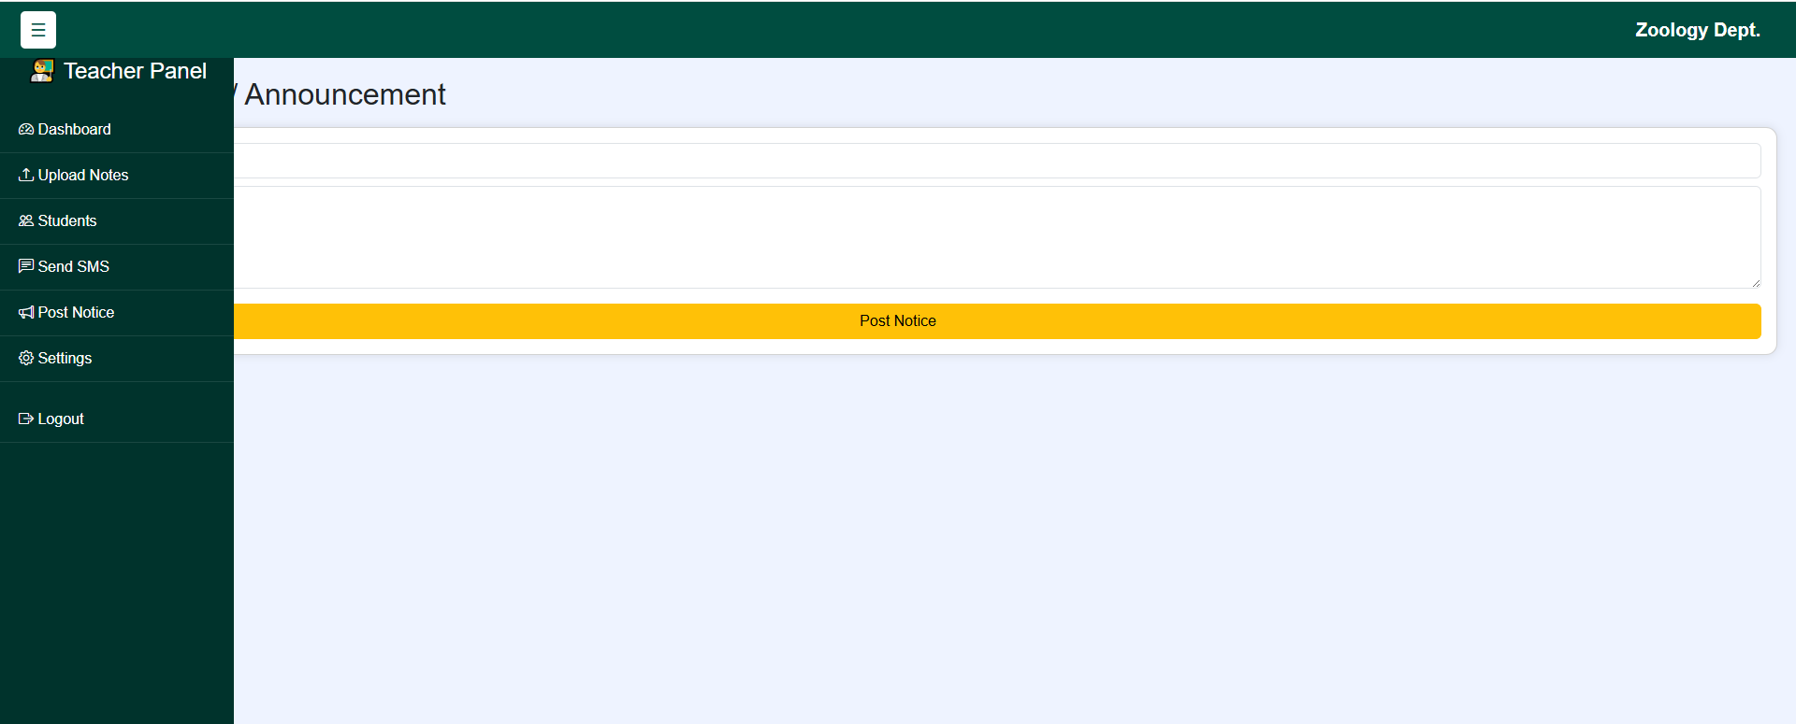

**Students login page**

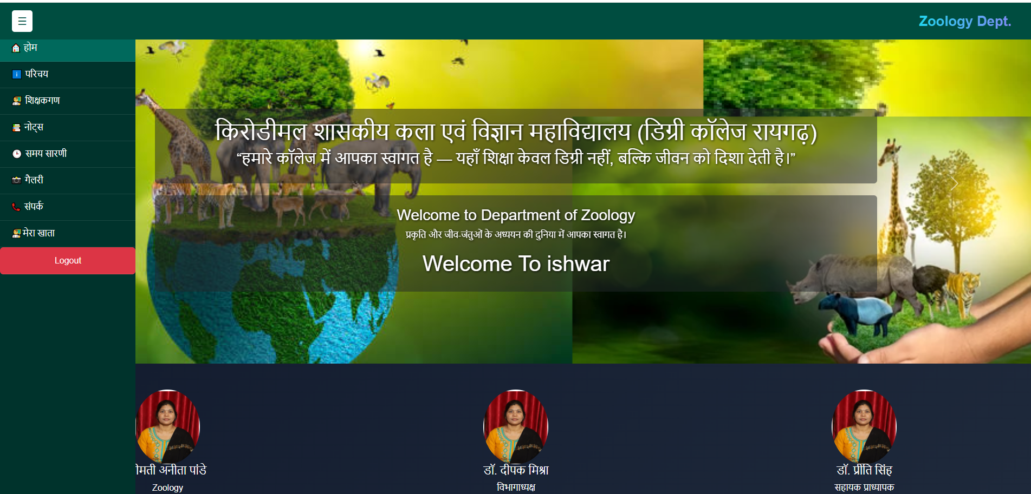

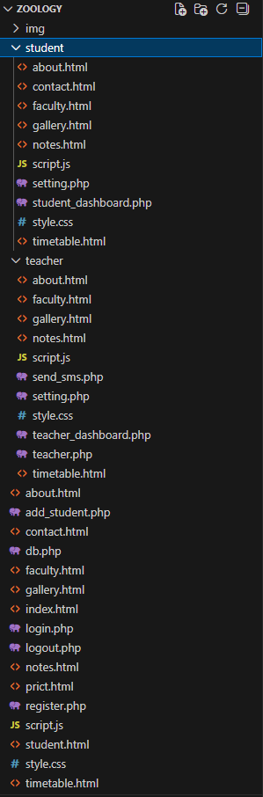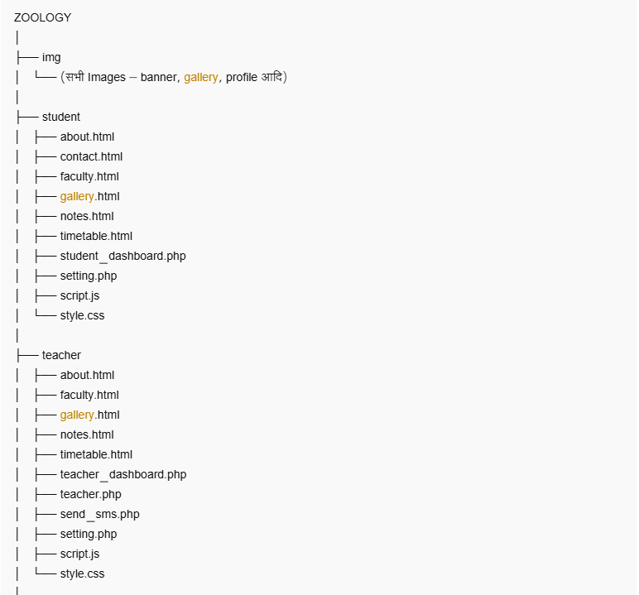**File Structure:-**

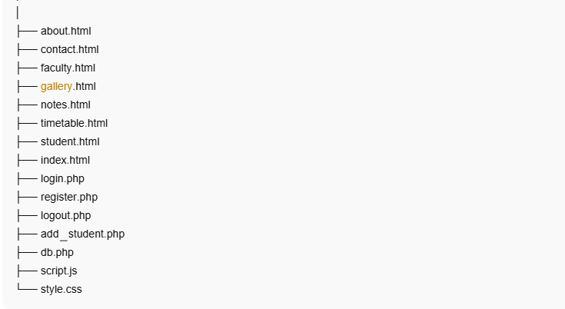

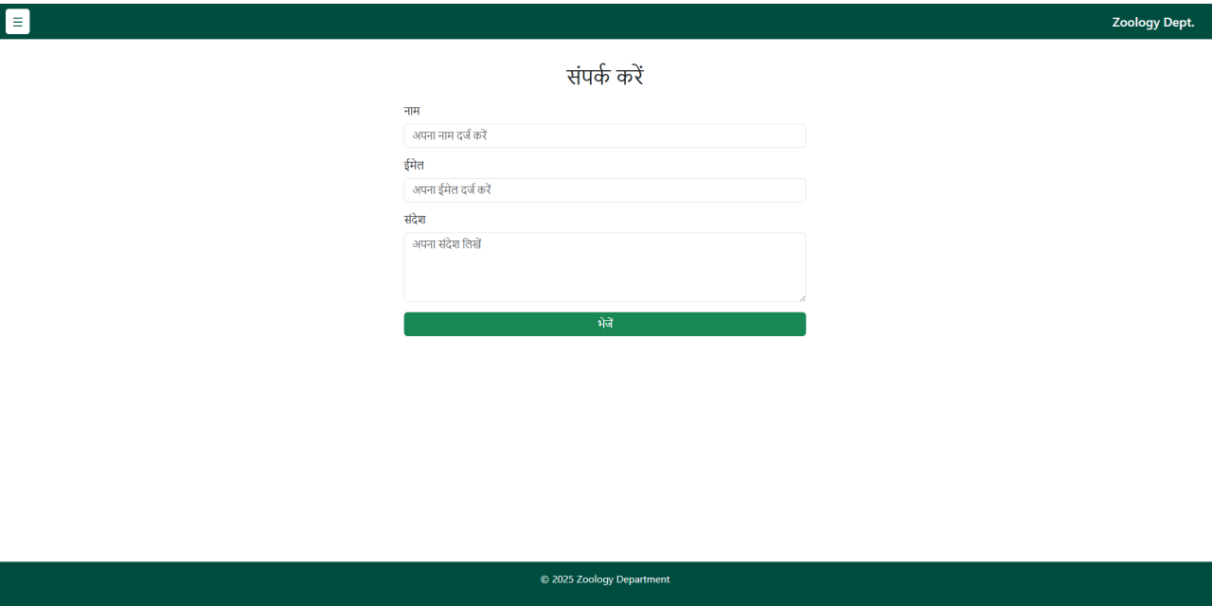

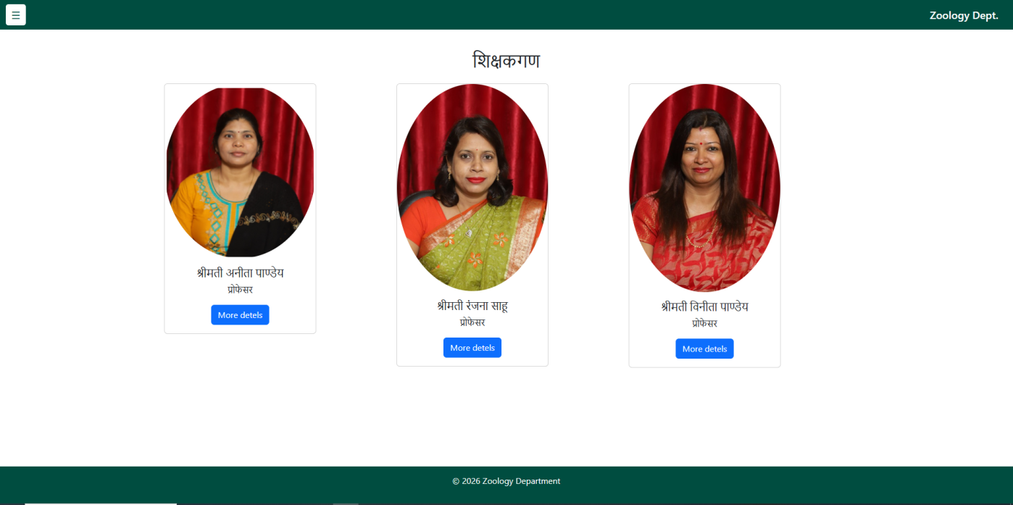

⚠️ **सूचना (Website Development Mode)**

यह वेबसाइट वर्तमान में विकास (Development) की प्रक्रिया में है।  
अभी इसमें कई नए फीचर्स और पेज जोड़ने का कार्य जारी है। कुछ सेक्शन पूरी तरह तैयार हैं और सामान्य उपयोग के लिए उपलब्ध हैं, जबकि अन्य भागों पर कार्य चल रहा है।

हम लगातार इस वेबसाइट को बेहतर बनाने के लिए नए अपडेट जोड़ रहे हैं, ताकि छात्रों और शिक्षकों को एक सरल और उपयोगी प्लेटफ़ॉर्म मिल सके।

यदि आपको किसी प्रकार की त्रुटि दिखाई दे या कोई फीचर सही से काम न करे, तो कृपया इसे विकास प्रक्रिया का हिस्सा समझें।

यह वेबसाइट अभी **सरल उपयोग (Basic Use)** के लिए तैयार है और भविष्य में इसमें और सुविधाएँ जोड़ी जाएँगी।

धन्यवाद!